Государственное образовательное учреждение высшего профессионального образования

« Челябинский государственный университет »

Реферат

на тему:

**«Эффективность методов управления персоналом.»**

Выполнила: Хужина Э.Ш.

21ТС-201

Проверила: Подовед М.В.

2010

**Содержание.**

Концепция управления персоналом в организации………………………………………….3

Принципы и методы построения системы управления персоналом организации…….…....6

Управление работой с персоналом в организации…………………………………………...14

Управление служебно-профессиональным продвижением персонала в организации…….22

Шесть эффективных методов управления персоналом: что работает в России…………....29

**Методы управления человеческими ресурсами………………………………………….......30**

**Исследование эффективности практических методов управления человеческими ресурсами в российских компаниях………………………………………………………………..………31**

**Используемая литература………………………………………………………………………34**

**1. Концепция управления персоналом в организации**

До последнего времени само понятие "управление персоналом" в нашей управленческой практике отсутствовало. Правда, система управления каждой организации имела функциональную подсистему управления кадрами и социальным развитием коллектива, но большую часть объема работ по управлению кадрами выполняли линейные руководители подразделений.

Основным структурным подразделением по управлению кадрами в организации является отдел кадров, на который возложены функции по приему и увольнению кадров, а также по организации обучения, повышения квалификации и переподготовки кадров. Для выполнения последних функций нередко создаются отделы подготовки кадров или отделы технического обучения.

Отделы кадров не являются ни методическим, ни информационным, ни координирующим центром кадровой работы. Они структурно разобщены с отделами организации труда и заработной платы, отделами охраны труда и техники безопасности, юридическими отделами и другими подразделениями, которые выполняют функции управления кадрами. Для решения социальных проблем в организациях создаются службы социального исследования и обслуживания.

Службы управления персоналом, как правило, имеют низкий организационный статус, являются слабыми в профессиональном отношении. В силу этого они не выполняют целый ряд задач по управлению персоналом и обеспечению нормальных условий его работы. Важнейшие в их числе: социально-психологическая диагностика; анализ и регулирование групповых и личных взаимоотношений, отношений руководства; управление производственными и социальными конфликтами и стрессами; информационное обеспечение системы кадрового управления; управление занятостью; оценка и подбор кандидатов на вакантные должности; анализ кадрового потенциала и потребности в персонале; маркетинг кадров; планирование и контроль деловой карьеры; профессиональная и социально-психологическая адаптация работников; управление трудовой мотивацией; правовые вопросы трудовых отношений; психофизиология, эргономика и эстетика труда. Если в условиях командно-административной системы эти задачи рассматривались как второстепенные, то при переходе к рынку они выдвинулись на первый план, и в их решении заинтересована каждая организация.

Основу концепции управления персоналом организации составляют возрастающая роль личности работника, знание его мотивационных установок, умение их формировать и направлять в соответствии с задачами, стоящими перед организацией.

Изменения в экономической и политической системах в нашей стране одновременно несут как большие возможности, так и серьезные угрозы для каждой личности, устойчивости ее существования, вносят значительную степень неопределенности в жизнь практически каждого человека. Управление персоналом в такой ситуации приобретает особую значимость, поскольку позволяет реализовать, обобщить целый спектр вопросов адаптации индивида к внешним условиям, учета личного фактора в построении системы управления персоналом организации. Укрупненно можно выделить три фактора, оказывающих воздействие на людей в организации.

Первый - иерархическая структура организации, где основное средство воздействия - отношения власти - подчинения, давление на человека сверху, с помощью принуждения, контроля над распределением материальных благ.

Второй - культура, т. е. вырабатываемые обществом, организацией, группой людей совместные ценности, социальные нормы, установки поведения, которые регламентируют действия личности, заставляют индивида вести себя так, а не иначе без видимого принуждения.

Третий - рынок - сеть равноправных отношений, основанных на купле-продаже продукции и услуг, отношениях собственности, равновесии интересов продавца и покупателя.

Эти факторы воздействия - понятия достаточно сложные и на практике редко реализуются в отдельности. Какому из них отдается приоритет, таков и облик экономической ситуации в организации.

При переходе к рынку происходит медленный отход от иерархического управления, жесткой системы административного воздействия, практически неограниченной исполнительной власти к рыночным взаимоотношениям, отношениям собственности, базирующимся на экономических методах. Поэтому необходима разработка принципиально новых подходов к приоритету ценностей. Главное внутри организации - работники, а за пределами - потребители продукции. Необходимо повернуть сознание работающего к потребителю, а не к начальнику; к прибыли, а не к расточительству; к инициатору, а не к бездумному исполнителю. Перейти к социальным нормам, базирующимся на здравом экономическом смысле, не забывая о нравственности. Иерархия отойдет на второй план, уступая место культуре и рынку.

Новые службы управления персоналом создаются, как правило, на базе традиционных служб: отдела кадров, отдела организации труда и заработной платы, отдела охраны труда и техники безопасности и др. Задачи новых служб заключаются в реализации кадровой политики и координации деятельности по управлению трудовыми ресурсами в организации. В связи с этим они начинают расширять круг своих функций и от чисто кадровых вопросов переходят к разработке систем стимулирования трудовой деятельности, управлению профессиональным продвижением, предотвращению конфликтов, изучению рынка трудовых ресурсов и др.

Безусловно, структура службы управления персоналом во многом определяется характером и размерами организаций, особенностями выпускаемой продукции. В мелких и средних организациях многие функции по управлению персоналом выполняют преимущественно линейные руководители, а в крупных формируются самостоятельные структурные подразделения по реализации функций.

В ряде организаций формируются структуры управления персоналом, объединяющие под единым руководством заместителя директора по управлению персоналом все подразделения, имеющие отношение к работе с кадрами. На *рис. 1* приведен состав функциональных подсистем системы управления персоналом организации, объединяющих однородные функции, носителями которых являются различные подразделения по работе с кадрами. В зависимости от размеров организаций состав подразделений будет меняться: в мелких организациях одно подразделение может выполнять функции нескольких подсистем, а в крупных функции каждой подсистемы, как правило, выполняет отдельное подразделение.

*Рис. 1. Состав функциональных подсистем  
системы управления персоналом организации и их основные функции.*

|  |  |  |  |  |
| --- | --- | --- | --- | --- |
| Подсистема условий труда | Подсистема трудовых отношений | Подсистема оформления и учета кадров | Подсистема планирования, прогнозирования и маркетинга персонала | Подсистема развития кадров |
| соблюдение требований психофизиологии труда | анализ и регулирование групповых и личностных взаимоотношений | оформление и учет приема, увольнений и перемещений | разработка стратегии управления персоналом | техническое и экономическое обучение |
| соблюдение требований эргономики труда | анализ и регулирование отношений руководства | информационное обеспечение системы кадрового управления | анализ кадрового потенциала | переподготовка и повышение квалификации |
| соблюдение требований технической этики | управление производственными конфликтами и стрессами | профориентация | анализ рынка труда, планирование и прогнозирование потребности в персонале, организация рекламы | работа с кадровым резервом |
| охрана труда и техника безопасности | социально-психологическая диагностика | обеспечение занятости | планирование кадров | планирование и контроль деловой карьеры |
| охрана окружающей среды | соблюдение этических норм взаимоотношений |  | взаимосвязь с внешними источниками, обеспечивающими организацию кадрами | профессиональная и социально-психологическая адаптация новых работников |
|  | управление взаимодействием с профсоюзами |  | оценка кандидатов на вакантную должность |  |
|  |  |  | текущая периодическая оценка кадров |  |

|  |  |  |  |
| --- | --- | --- | --- |
| Подсистема анализа и развития средств стимулирования труда | Подсистема юридических услуг | Подсистема развития социальной инфраструктуры | Подсистема разработки оргструктур управления |
| нормирование и тарификация трудового процесса | решение правовых вопросов | организация общественного питания | анализ сложившейся оргструктуры управления |
| разработка систем оплаты труда | согласование распорядительных документов по управлению персоналом | управление жилищно-бытовым обслуживанием | проектирование оргструктуры управления |
| использование средств морального поощрения | решение правовых вопросов хозяйственной деятельности | развитие культуры и физического воспитания | разработка штатного расписания |
| разработка форм участия в прибылях и капитале |  | обеспечение охраны здоровья и отдыха | построение новой оргструктуры управления |
| управление трудовой мотивацией |  | обеспечение детскими учреждениями |  |
|  |  | управление социальными конфликтами и стрессами |  |
|  |  | организация продажи продуктов питания и товаров народного потребления |  |

 Обобщение опыта отечественных и зарубежных организаций позволяет сформировать главную цель системы управления персоналом: обеспечение кадрами, организация их эффективного использования, профессионального и социального развития. В соответствии с этими целями формируется система управления персоналом организации. В качестве базы для ее построения используются принципы, т. е. правила и методы, разработанные наукой и апробированные практикой.

**2. Принципы и методы построения системы управления персоналом организации**

Различают две группы принципов построения системы управления персоналом в организации: принципы, характеризующие требования к формированию системы управления персоналом, и принципы, определяющие направления развития системы управления персоналом (табл. 1.). Все принципы построения системы управления персоналом реализуются во взаимодействии. Их сочетание зависит от конкретных условий функционирования системы управления персоналом организации.

*Таблица 1. Принципы построения системы управления персоналом в организации*

|  |  |
| --- | --- |
| Принцип | Содержание принципа |
| *Принципы, характеризующие требования к формированию системы управления персоналом* | |
| Обусловленности функций управления персоналом целями производства | Функции управления персоналом формируются и изменяются не произвольно, а в соответствии с потребностями и целями производства. |
| Первичности функций управления персоналом | Состав подсистем системы управления персоналом, организационная структура, требования к работникам и их численность зависят от содержания, количества и трудоемкости функций управления персоналом. |
| Оптимальности соотношения интра- инфрафункций управления персоналом | Определяет пропорции между функциями, направленными на организацию системы управления персоналом (интрафункции), и функциями управления персоналом (инфрафункции). |
| Оптимального соотношения управленческих ориентаций | Диктует необходимость опережения ориентации функций управления персоналом на развитие производства по сравнению с функциями, направленными на обеспечение функционирования производства. |
| Потенциальных имитаций | Временное выбытие отдельных работников не должно прерывать процесс осуществления каких-либо функций управления. Для этого каждый работник системы управления персоналом должен уметь имитировать функции вышестоящего/нижестоящего сотрудника и одного-двух работников своего уровня. |
| Экономичности | Предполагает наиболее эффективную и экономичную организацию системы управления персоналом, снижение доли затрат на систему управления в общих затратах на единицу выпускаемой продукции, повышение эффективности производства. В случае, если после мероприятий по совершенствованию системы управления персоналом увеличились затраты на управление, то они должны перекрываться эффектом в производственной системе, полученным в результате их осуществления. |
| Прогрессивности | Соответствие системы управления персоналом передовым зарубежным и отечественным аналогам. |
| Перспективности | При формировании системы управления персоналом следует учитывать перспективы развития организации. |
| Комплексности | При формировании системы управления персоналом необходимо учитывать все факторы, воздействующие на систему управления (связи с вышестоящими органами, договорные связи, состояние объекта управления и т.д.). |
| Оперативности | Своевременное принятие решений по анализу и совершенствованию системы управления персоналом, предупреждающих или оперативно устраняющих отклонения. |
| Оптимальности | Многовариантная проработка предложений по формированию системы управления персоналом и выбор наиболее рационального варианта для конкретных условий производства. |
| Простоты | Чем проще система управления персоналом, тем лучше она работает. Безусловно, это исключает упрощение системы управления персоналом в ущерб производству. |
| Научности | Разработка мероприятий по формированию системы управления персоналом должна основываться на достижениях науки в области управления и с учетом изменения законов развития общественного производства в рыночных условиях. |
| Иерархичности | В любых вертикальных разрезах системы управления персоналом должно обеспечиваться иерархическое взаимодействие между звеньями управления (структурными подразделениями или отдельными руководителями), принципиальной характеристикой которого является несимметричная передача информации "вниз" (дезагрегиро- вание, детализация) и "вверх" (агрегирование) по системе управления. |
| Автономности | В любых горизонтальных и вертикальных разрезах системы управления персоналом должна обеспечиваться рациональная автономность структурных подразделений или отдельных руководителей. |
| Согласованности | Взаимодействия между иерархическими звеньями по вертикали, а также между относительно автономными звеньями системы управления персоналом по горизонтали должны быть в целом согласованы с основными целями организации и синхронизированы во времени. |
| Устойчивости | Для обеспечения устойчивого функционирования системы управления персоналом необходимо предусматривать специальные "локальные регуляторы", которые при отклонении от заданной цели организации ставят того или иного работника или подразделение в невыгодное положение и побуждают их к регулированию системы управления персоналом. |
| Многоаспектности | Управление персоналом как по вертикали, так и по горизонтали может осуществляться по различным каналам: административно-хозяйственному, экономическому, правовому и т. п. |
| Прозрачности | Система управления персоналом должна обладать концептуальным единством, содержать единую доступную терминологию, деятельность всех подразделений и руководителей должна строиться на единых "несущих конструкциях" (этапах, фазах, функциях) для различных по экономическому содержанию процессов управления персоналом. |
| Комфортности | Система управления персоналом должна обеспечить максимум удобств для творческих процессов обоснования, выработки, принятия и реализации решений человеком. Например, выборочная печать данных, разнообразие обработки, специальное оформление документов с выделением существенной информации, их гармоничный внешний вид, исключение излишней работы при заполнении документов и т. д. |
| *Принципы, определяющие направления развития системы управления персоналом* | |
| Концентрации | Рассматривается в двух направлениях: концентрация усилий работников отдельного подразделения или всей системы управления персоналом на решение основных задач или как концентрация однородных функций в одном подразделении системы управления персоналом, что устраняет дублирование. |
| Специализации | Разделение труда в системе управления персоналом (выделяется труд руководителей, специалистов и служащих). Формируются отдельные подразделения, специализирующиеся на выполнении групп однородных функций. |
| Параллельности | Предполагает одновременное выполнение отдельных управленческих решений, повышает оперативность управления персоналом. |
| Адаптивности (гибкости) | Означает приспособляемость системы управления персоналом к изменяющимся целям объекта управления и условиям его работы. |
| Преемственности | Предполагает общую методическую основу проведения работ по совершенствованию системы управления персоналом на разных ее уровнях и разными специалистами, стандартное их оформление. |
| Непрерывности | Отсутствие перерывов в работе работников системы управления персоналом или подразделений, уменьшение времени пролеживания документов, простоев технических средств управления и т. п. |
| Ритмичности | Выполнение одинакового объема работ в равные промежутки времени и регулярность повторения функций управления персоналом. |
| Прямоточности | Упорядоченность и целенаправленность необходимой информации по выработке определенного решения. Она бывает горизонталь_ная и вертикальная (взаимосвязи между функциональными подразделениями и взаимосвязи между различными уровнями управления). |

Наука и практика выработали инструментарий изучения состояния действующей системы управления персоналом организации, построения, обоснования и реализации новой системы (табл. 2.).

*Таблица 2. Классификация методов анализа и построения системы управления персоналом организации*

|  |  |  |
| --- | --- | --- |
| Методы обследования (сбор даных) | Методы анализа | Методы формирования |
| Самообследование | Системный анализ, экономический анализ | Системный подход |
| Интервьюирование, беседа | Декомпозиция | Аналогий |
| Активное наблюдение рабочего дня | Последовательной подстановки Сравнений | Экспертно-аналитический Параметрический Блочный |
| Моментные наблюдения | Динамический Структуризации целей Нормативный | Моделирования Функционально-стоимостного анализа Структуризации целей |
| Анкетирование | Параметрический Моделирования | Опытный Творческих совещаний |
| Изучение документов | Функционально-стоимостного анализа | Коллективного блокнота Контрольных вопросов |
| Функционально-стоимостного анализа | Главных компонент Балансовый Корреляционный Рeгрессионный анализ Опытный Матричный | 6-5-3 Морфологический анализ |

|  |  |
| --- | --- |
| Методы обоснования | Методы внедрения |
| Аналогий Сравнений Нормативный | Обучение, переподготовка и повышение квалификации работников аппарата управления |
| Экспертно-аналитический Моделирование фактического и желаемого состояния исследуемого объекта | Материальное и моральное стимулирование нововведений Привлечение общественных организаций |
| Расчет количественных и качественных показателей оценки экономической эффективности предлагаемых вариантов | Функционально-стоимостного анализа |
| Функционально-стоимостного анализа |  |

**Раскроем сущность этих методов.**

*Системный анализ* служит методическим средством *системного подхода* к решению проблем совершенствования системы управления персоналом. Системный подход ориентирует исследователя на раскрытие системы управления персоналом в целом и составляющих ее компонентов: целей, функций, организационной структуры, кадров, технических средств управления, информации, методов управления людьми, технологии управления, управленческих решений; на выявление многообразных типов связей этих компонентов между собой и внешней средой и сведение их в единую целостную картину. Внешней средой для управления персоналом являются не только другие подсистемы системы управления данной организации (например, подсистема управления внешними хозяйственными связями и т. п.), но и внешние организации (поставщики и потребители, вышестоящие организации и т. п.).

*Метод декомпозиции* позволяет расчленить сложные явления на более простые. Чем проще элементы, тем полнее проникновение в глубь явления и определение его сущности. Например, систему управления персоналом можно расчленить на подсистемы, подсистемы - на функции, функции - на процедуры, процедуры - на операции. После расчленения необходимо воссоздать систему управления персоналом как единое целое, т. е. синтезировать. При этом применяется метод декомпозиционного моделирования, где модели могут быть логическими, графическими и цифровыми.

*Метод последовательной подстановки* позволяет изучить влияние на формирование системы управления персоналом каждого фактора в отдельности, под действием которых сложилось ее состояние, исключая действия других факторов. Факторы ранжируются, и отбираются наиболее существенные.

*Метод сравнений* позволяет сравнить существующую систему управления персоналом с подобной системой передовой организации, с нормативным состоянием или состоянием в прошлом периоде. Следует учитывать, что сравнение дает положительный результат при условии сопоставимости исследуемых систем, их однородности.

Расширить границы сопоставимости можно путем исключения факторов несопоставимости.

*Динамический метод* предусматривает расположение данных в динамическом ряду и исключение из него случайных отклонений. Тогда ряд отражает устойчивые тенденции. Этот метод используется при исследовании количественных показателей, характеризующих систему управления персоналом.

*Метод структуризации целей* предусматривает количественное и качественное обоснование целей организации в целом и целей системы управления персоналом с точки зрения их соответствия целям организации. Анализ целей, развертывание их в иерархическую систему, установление ответственности подразделений за конечные результаты работы, определение их места в системе производства и управления, устранение дублирования в их работе являются важной предпосылкой построения рациональной системы управления персоналом. При структуризации должны быть обеспечены взаимоувязка, полнота, сопоставимость целей разных уровней управления персоналом.

*Экспертно-аналитический метод* совершенствования управления персоналом основывается на привлечении высококвалифицированных специалистов по управлению персоналом, управленческого персонала предприятия к процессу совершенствования. При использовании этого метода очень важна проработка форм систематизации, записи и ясного представления мнений и заключений экспертов. С помощью этого метода выявляются основные направления совершенствования управления персоналом, оценки результатов анализа и причины недостатков. Однако он не всегда обладает высокой точностью и объективностью в связи с тем, что у экспертов отсутствуют единые критерии оценок. Этот метод наиболее эффективен при многошаговой экспертизе.

Исключительный эффект в практике совершенствования управления персоналом дает *нормативный метод.* Он предусматривает применение системы нормативов, которые определяют состав и содержание функций по управлению персоналом, численность работников по функциям, тип организационной структуры, критерии построения структуры аппарата управления организации в целом и системы управления персоналом (норма управляемости, степень централизации функций, количество ступеней управления, число звеньев, размеры подразделений, порядок подчиненности и взаимосвязи подразделений), разделение и кооперацию труда руководителей и специалистов управления персоналом организации.

Все шире применяется *параметрический метод.* Задача этого метода - установление функциональных зависимостей между параметрами элементов производственной системы и системы управления персоналом для выявления степени их соответствия.

В последнее время при совершенствовании системы управления персоналом начали применять *метод функционально-стоимостного анализа.* Этот метод позволяет выбрать такой вариант построения системы управления персоналом или выполнения той или иной функции управления персоналом, который требует наименьших затрат и является наиболее эффективным с точки зрения конечных результатов. Он позволяет выявить лишние или дублирующие функции управления, функции, которые по тем или иным причинам не выполняются, определить степень централизации и децентрализации функции управления персоналом и т. п.

*Метод главных компонент* позволяет отразить в одном показателе (компоненте) свойства десятков показателей. Это дает возможность сравнивать не множество показателей одной системы управления персоналом с множеством показателей другой подобной системы, а только один (1-ю, 2-ю или 3-ю компоненту).

*Балансовый метод* позволяет произвести балансовые сопоставления, увязки. Например, сравниваются результаты обработки фотографий рабочего дня и технологических карт выполнения управленческих операций и процедур с действительным фондом рабочего времени их выполнения.

*Опытный метод* базируется на опыте предшествующего периода данной системы управления персоналом и опыте другой аналогичной системы.

Наибольшее развитие в деле совершенствования управления персоналом получил *метод аналогий.* Он заключастся в применении организационных форм, которые оправдали себя в функционирующих системах управления персоналом со сходными экономико-организационными характеристиками по отношению к рассматриваемой системе. Сущность метода аналогий заключается в разработке типовых решений (например, типовой оргструктуры управления персоналом) и определении границ и условий их применения.

Эффективным методом использования типовых решений при совершенствовании управления персоналом является *блочный метод* типизации подсистем линейно-функциональных и программно-целевых структур. Типовые блочные решения увязываются вместе с оригинальными организационными решениями в единой организационной системе управления персоналом. Блочный метод ускоряет процесс формирования новой системы управления персоналом и повышает эффективность функционирования системы с наименьшими затратами.

*Метод творческих совещаний* предполагает коллективное обсуждение направлений развития системы управления персоналом группой специалистов и руководителей. Эффективность метода состоит в том, что идея, высказанная одним человеком, вызывает у других участников совещания новые идеи, а те, в свою очередь, порождают следующие идеи, в результате чего возникает поток идей. Цель творческого совещания - выявить возможно больше вариантов путей совершенствования системы управления персоналом.

*Метод коллективного блокнота* ("банка" идей) позволяет сочетать независимое выдвижение идей каждым экспертом с последующей их коллективной оценкой на совещании по поиску путей совершенствования системы управления персоналом.

*Метод контрольных вопросов* заключается в активизации творческого поиска решения задачи совершенствования системы управления персоналом с помощью заранее подготовленного списка наводящих вопросов. Форма вопросов должна быть такой, чтобы в них имелась "подсказка" о том, что и как следует сделать для решения задачи.

*Метод 6-5-3* предназначен для систематизации процесса нахождения идей по развитию системы управления персоналом. Суть этого метода заключается в том, что каждый из шести членов экспертной группы пишет на отдельном листе бумаги по три идеи и передает их остальным членам группы, которые, в свою очередь, на основе уже предложенных вариантов пишут еще по три идеи и т. д. По окончании этой процедуры на каждом из шести листов будет записано по 18 вариантов решений, а всего будет 108 вариантов.

*Морфологический анализ* является средством изучения всевозможных комбинаций вариантов организационных решений, предлагаемых для осуществления отдельных функций управления персоналом. Если записать столбиком все функции, а затем против каждой функции построчно указать всевозможные варианты ее выпадения, то получим морфологическую матрицу. Идея этого метода заключается в том, чтобы сложную задачу разбить на мелкие подзадачи, которые легче решать по отдельности. При этом предполагается, что решение сложной задачи складывается из решений подзадач.

Наибольший эффект и качество системы управления персоналом достигаются в том случае, когда применяется система методов в комплексе. Применение системы методов позволяет взглянуть на объект совершенствования со всех сторон, что помогает избежать просчетов.

Например*, функционально-стоимостной анализ (ФСА)* системы управления персоналом как метод универсальный позволяет при его проведении применять систему методов. ФСА включает следующие этапы: подготовительный, информационный, аналитический, творческий, исследовательский, рекомендательный, внедренческий.

На подготовительном этапе проводится комплексное обследование состояния производства и управления организацией, осуществляется выбор объекта ФСА, определяются конкретные задачи проведения анализа, составляются рабочий план и приказ о проведении ФСА. Здесь используются методы: самообследования, интервьюирования, фотографии рабочего дня, анкетирования и т. п.

На информационном этапе осуществляются сбор, систематизация и изучение сведений, характеризующих систему управления персоналом или отдельные ее подсистемы, а также данные по аналогичным системам, передовому опыту совершенствования управления. Здесь используются те же методы, что и на подготовительном этапе.

Аналитический этап является наиболее трудоемким. На нем осуществляется формулировка, анализ и классификация функций, их декомпозиция, анализ функциональных взаимосвязей между подразделениями аппарата управления, рассчитываются затраты на выполнение и уровень качества функций. Здесь определяются степень значимости функций и причины их несоответствия уровню затрат и качества осуществления функций. Выявляются излишние, вредные, несвойственные, дублируемые функции. Формулируются задачи по поиску идей и путей совершенствования системы управления персоналом. На данном этапе используются методы анализа, приведенные в табл. 2.

На творческом этапе осуществляются выдвижение идей и способов выполнения функций управления, формулирование на их основе вариантов реализации функций, предварительная оценка и отбор наиболее целесообразных и реальных из них. С целью нахождения возможно большего количества вариантов путей совершенствования системы управления персоналом рекомендуется использовать следующие методы: творческих совещаний, коллективного блокнота, контрольных вопросов, "6-5-3", морфологического анализа и др. Выбор методов поиска идей осуществляется исходя из особенностей объекта анализа и конкретных ситуаций, сложившихся в процессе выполнения функций управления.

На исследовательском этапе производятся подробное описание каждого отобранного варианта, их сравнительная организационно-экономическая оценка и отбор наиболее рациональных из них для реализации. На данном этапе разрабатывается проект системы управления персоналом со всеми необходимыми обоснованиями. Проект может охватывать всю систему управления персоналом или отдельную подсистему, подразделение. От характера объекта проектирования зависит трудоемкость и длительность разработки проекта. Здесь используются методы обоснования, приведенные в табл. 2.

На рекомендательном этапе осуществляются анализ и утверждение проекта системы управления персоналом, разработанного с использованием ФСА, и принимается решение о порядке его внедрения. Составляется и утверждается план-график внедрения рекомендаций ФСА.

На этапе внедрения результатов ФСА проводится социально-психологическая, профессиональная, материально-техническая подготовка к внедрению. Здесь разрабатывается система материального и морального стимулирования внедрения проекта, осуществляются обучение, переподготовка и повышение квалификации персонала, дается оценка экономической эффективности его реализации.

Как видно из примера, методы анализа и построения системы управления персоналом органично вписываются в логику этапов проведения ФСА, что позволяет выстроить их в систему.

**3. Управление работой с персоналом в организации**

3.1. Сущность, цели и задачи кадрового планирования

Концепцию долгосрочной, ориентированной на будущее кадровой политики, учитывающей все эти аспекты, можно реализовать с помощью кадрового планирования. Этот метод управления персоналом способен согласовывать и уравновешивать интересы работодателей и работополучателей.

Сущность кадрового планирования заключается в том, что оно имеет задачей предоставление людям рабочих мест в нужный момент времени и в необходимом количестве в соответствии с их способностями, склонностями и требованиями производства. Рабочие места с точки зрения производительности и мотивации должны позволить работающим оптимальным образом развивать свои способности, повышать эффективность труда, отвечать требованиям создания достойных человека условий труда и обеспечения занятости. На *рис 2* показано место кадрового планирования в системе управления кадровой работой организации.

Рис. 2. Место кадрового планирования в системе управления работой с персоналом в организации

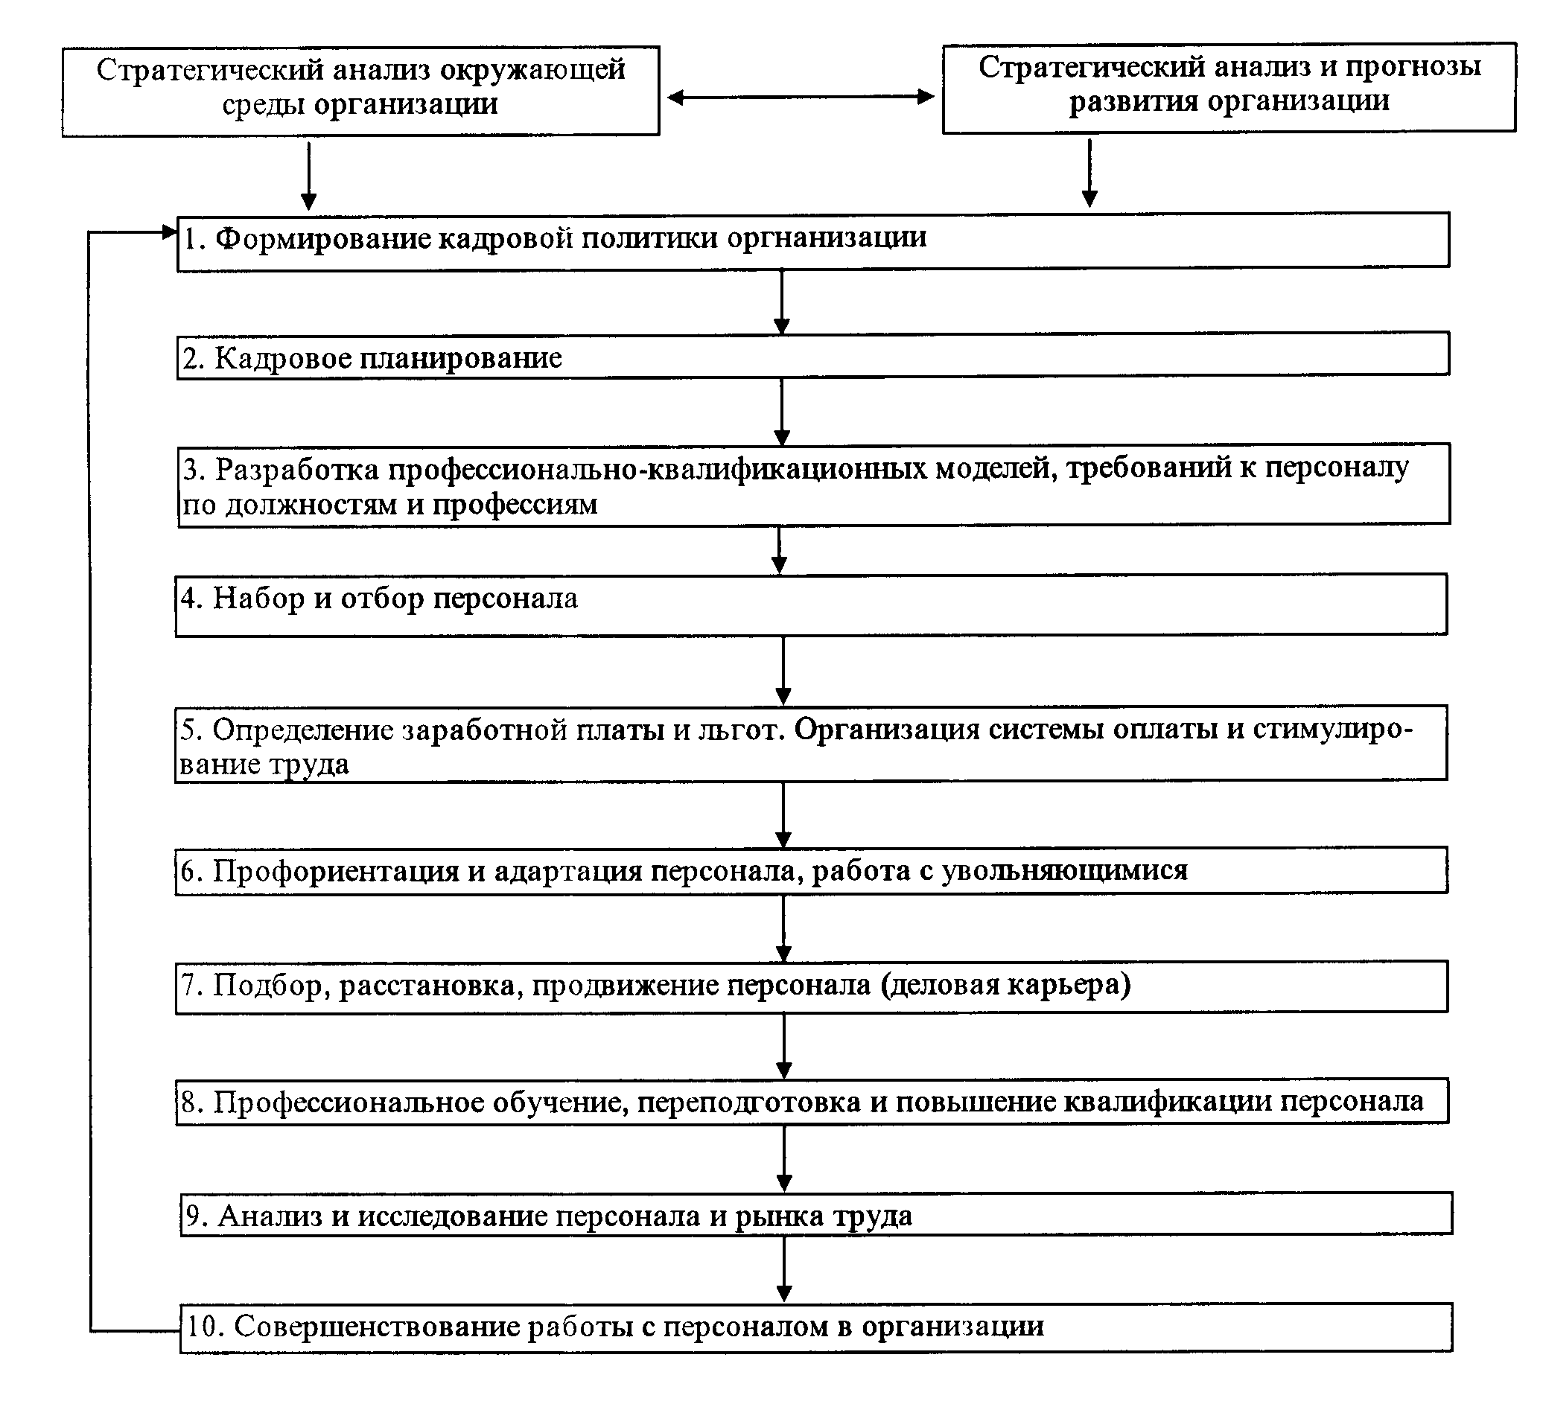

Кадровое планирование осуществляется как в интересах организации, так и в интересах ее персонала. Для организации важно располагать в нужное время, в нужном месте, в нужном количестве и с соответствующей квалификацией таким персоналом, который необходим для решения производственных задач, достижения ее целей. Кадровое планирование должно создавать условия для мотивации более высокой производительности труда и удовлетворенности работой. Людей привлекают в первую очередь те рабочие места, где созданы условия для развития их способностей и гарантирован высокий и постоянный заработок. Одной из задач кадрового планирования является учет интересов всех работников организации.

Следует помнить, что кадровое планирование тогда эффективно, когда оно интегрировано в общий процесс планирования в организации.

Кадровое планирование должно дать ответ на следующие вопросы:

сколько работников, какой квалификации, когда и где они будут необходимы?



каким образом можно привлечь нужный и сократить излишний персонал без нанесения социального ущерба?



как лучше использовать персонал в соответствии с его способностями?



каким образом обеспечить развитие кадров для выполнения новых квалифицированных работ и поддержания их знаний в соответствии с запросами производства?



каких затрат потребуют запланированные кадровые мероприятия ?



Цели и задачи кадрового планирования укрупненно можно представить в виде схемы, представленной на *рис. 3.*

Рис. 3. Цели и задачи кадрового планирования в организации

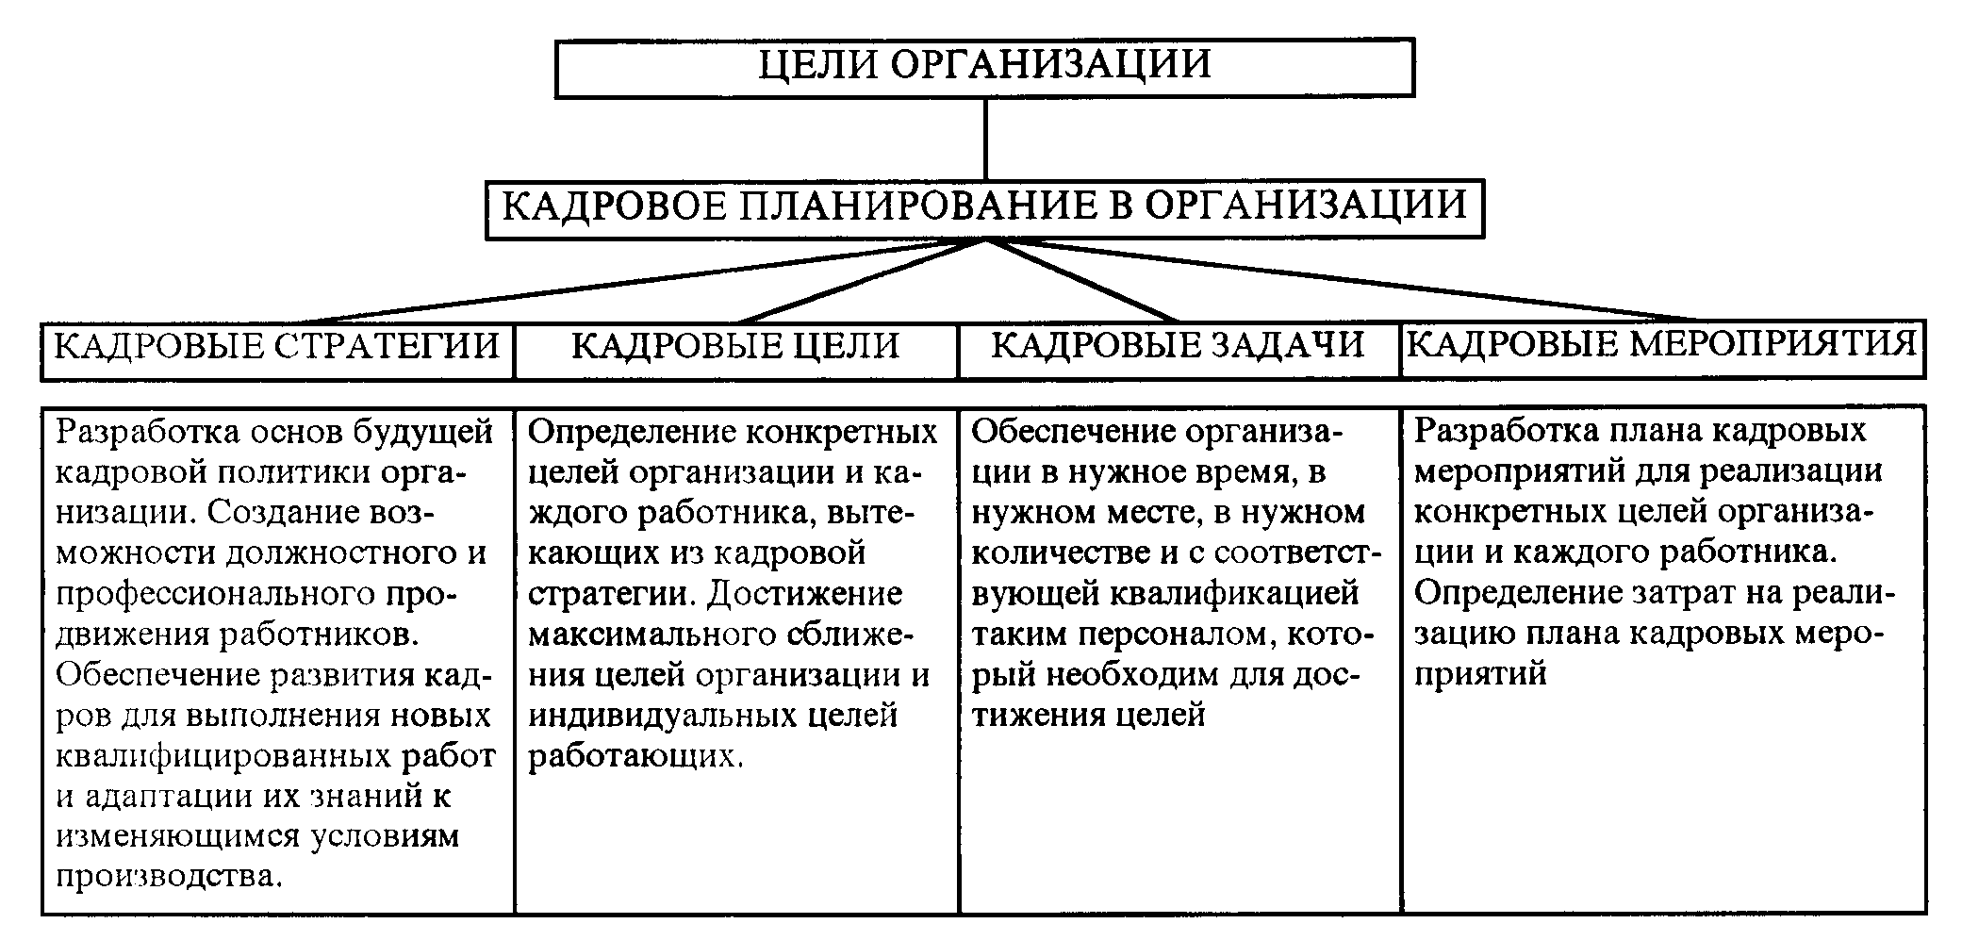

Кадровое планирование реализуется посредством осуществления целого комплекса взаимосвязанных мероприятий, объединенных в оперативном плане работы с персоналом.

3.2. Оперативный план работы с персоналом

Структура типового оперативного плана работы с персоналом в организации приведена на *рис. 4.*

Рис. 4. Структура типового оперативного плана работы с персоналом в организации.

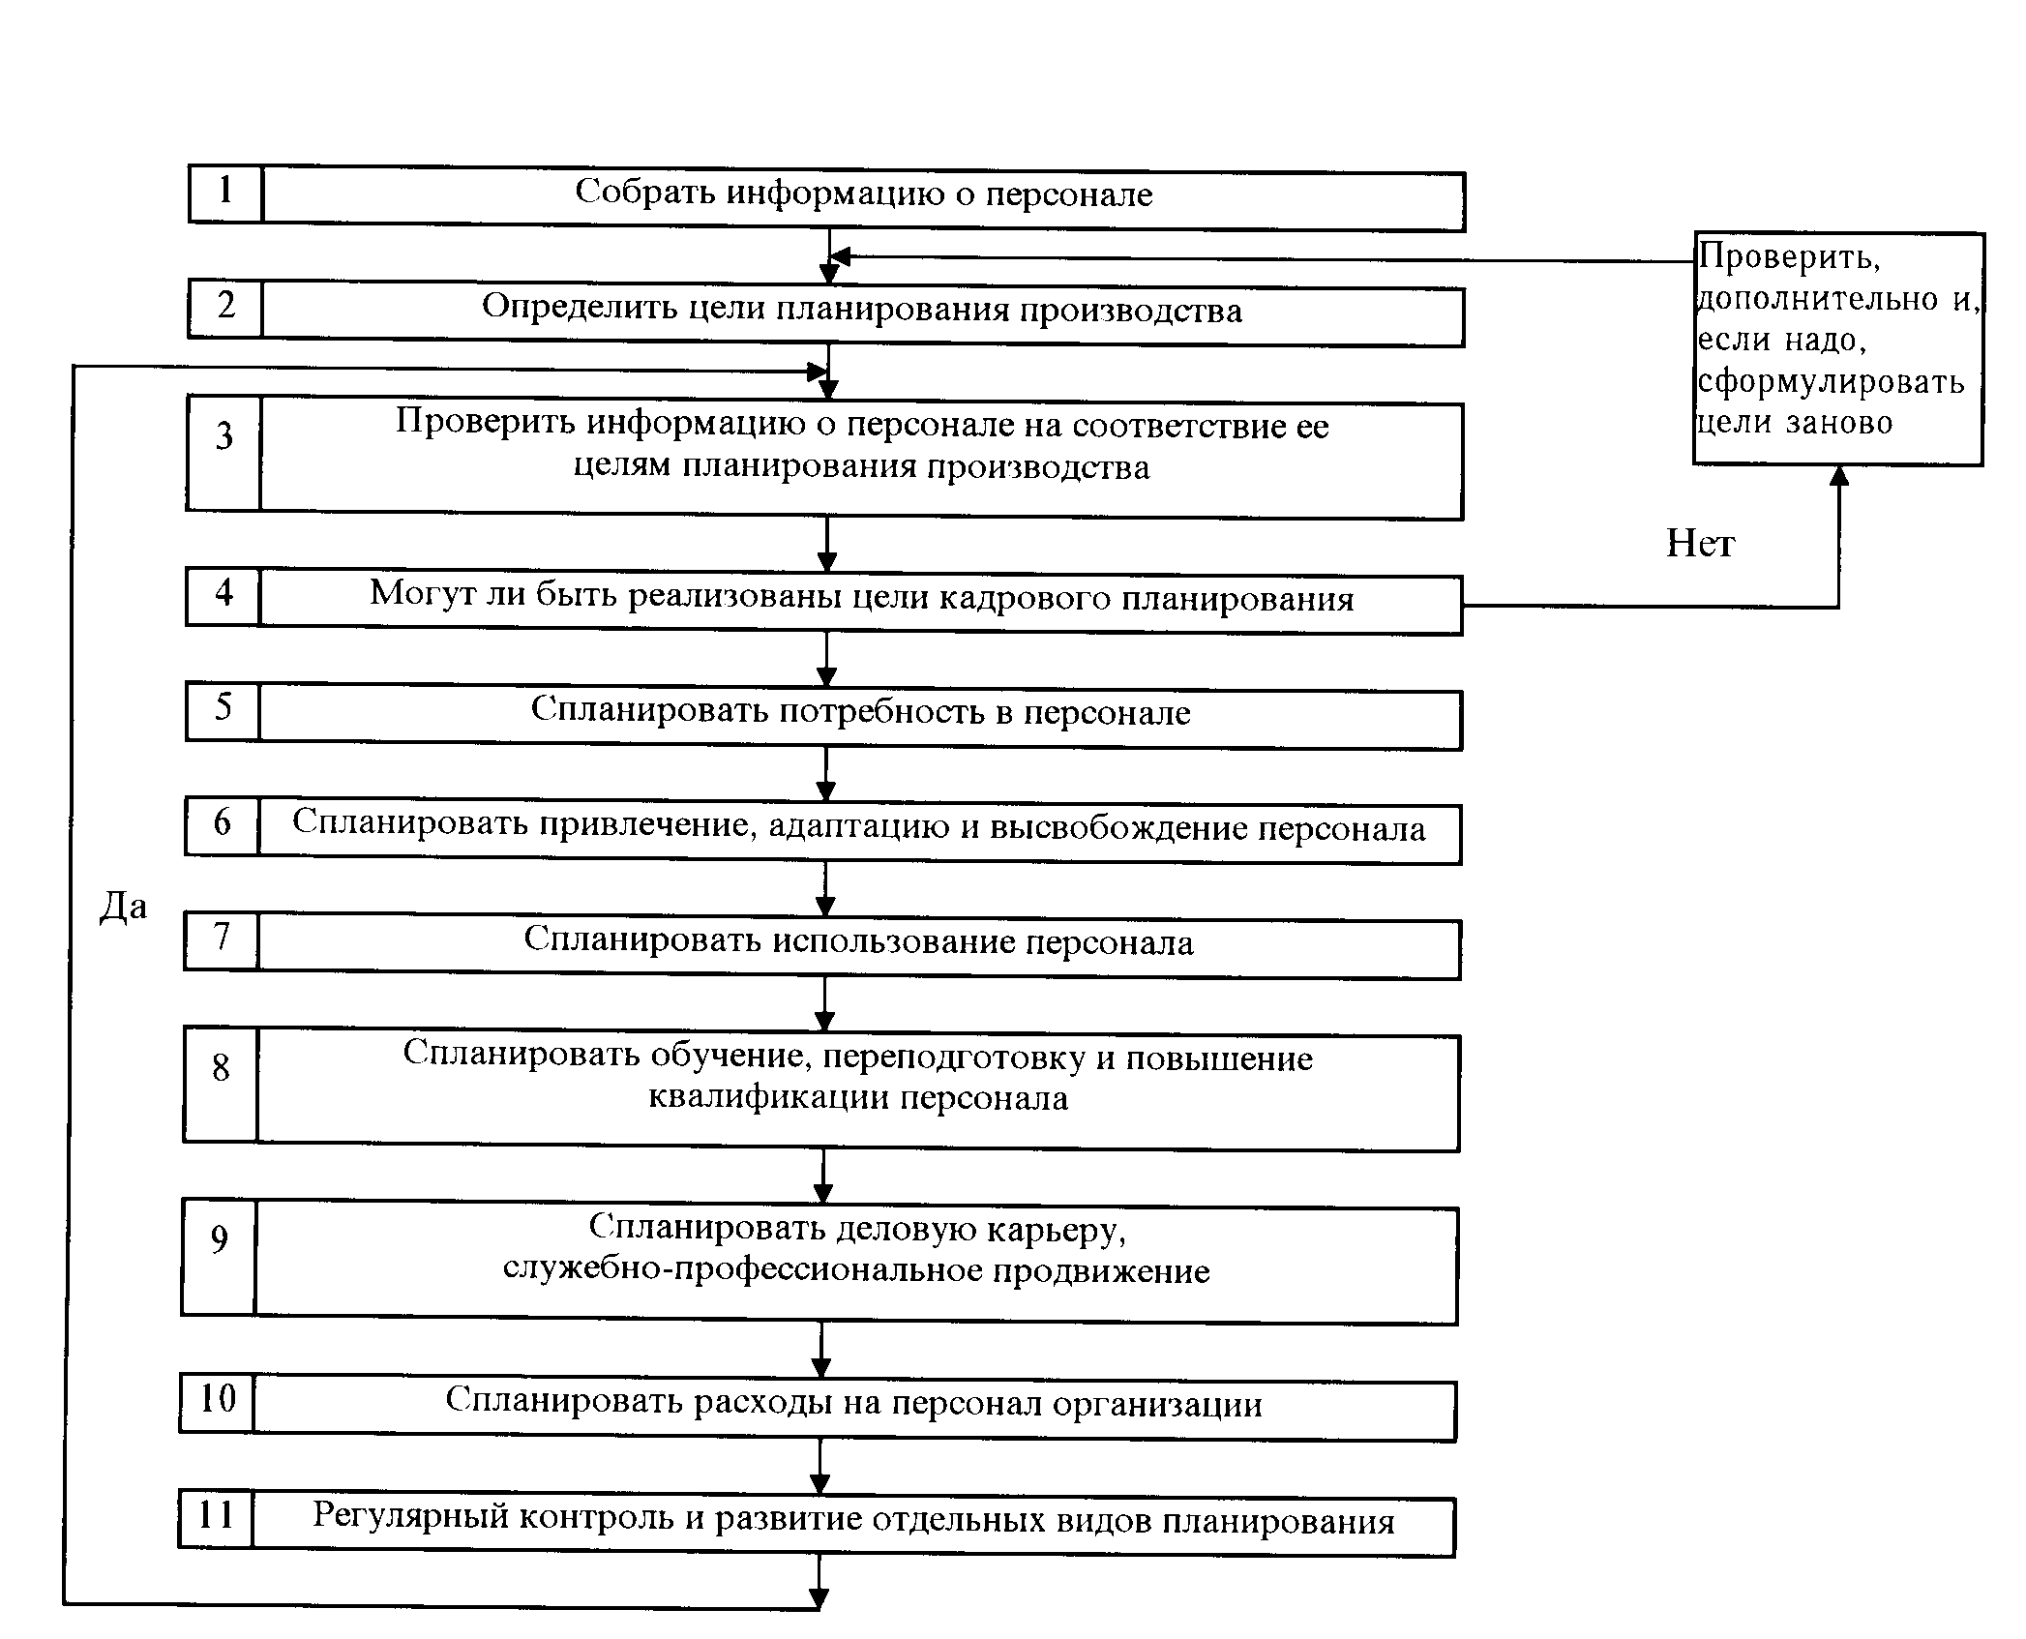

Для разработки оперативного плана работы с персоналом необходимо с помощью специально разработанных анкет собрать следующую информацию:

сведения о постоянном составе персонала (имя, отчество, фамилия, место жительства, возраст, время поступления на работу и т. д.);



данные о структуре персонала (квалификационная, половозрастная, национальная структура; удельный вес инвалидов, удельный вес рабочих, служащих, квалифицированных рабочих и т. д.);



текучесть кадров;



потери времени в результате простоев, по болезни;



данные о продолжительности рабочего дня (полностью или частично занятые, работающие в одну, несколько или ночную смену, продолжительность отпусков);



заработная плата рабочих и служащих (ее структура, дополнительная заработная плата, надбавки, оплата по тарифу и сверх тарифа);



данные об услугах социального характера, предоставляемые государством и правовыми организациями (расходы на социальные нужды, выделяемые в соответствии с законами, тарифными договорами, добровольно).



Анкеты следует составлять таким образом, чтобы наряду с производственными целями они могли служить и кадровому планированию. Сведения о персонале можно систематизировать и представить в виде схемы, изображенной на *рис. 5*

Рис. 5. Информация о персонале

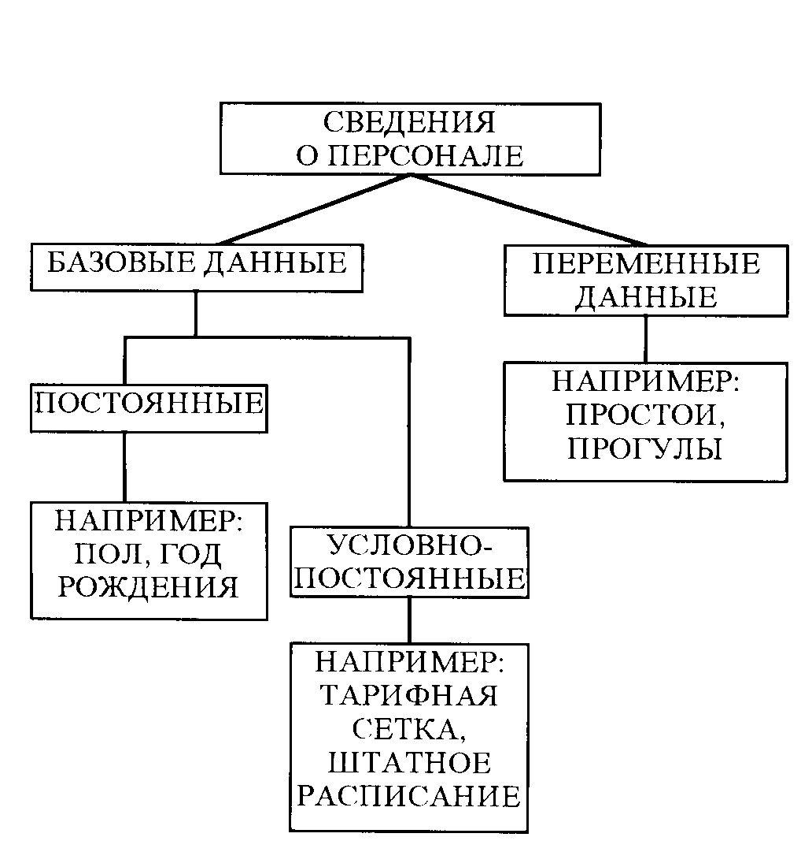

Информация о персонале представляет собой совокупность всех оперативных сведений, а также процессов их обработки для кадрового планирования.

Информация о персонале должна отвечать следующим требованиям:

простоты - это значит, что информация должна содержать столько данных и только в том объеме, сколько необходимо в данном конкретном случае;



наглядности - сведения должны быть представлены таким образом, чтобы можно было быстро определить главное, избежать многословия. Для этого нужно использовать таблицы, графики, цветное оформление материала;



однозначности - сведения не должны быть неясными, в их толковании следует следить за семантической, синтаксической и логической однозначностью материала;



сопоставимости - сведения должны приводиться в сопоставимых единицах и относиться к поддающимся сравнению объектам как внутри организации, так и вне ее;



преемственности - сведения о кадрах, подаваемые за разные временные периоды, должны иметь одну методику подсчетов и одинаковые формы представления;



актуальности - сведения должны быть свежими, оперативными и своевременными, т. е. представляться без опозданий.



Планирование потребности в персонале является начальной ступенью процесса кадрового планирования и базируется на данных об имеющихся и запланированных рабочих местах, плане проведения организационно-технических мероприятий, штатном расписании и плане замещения вакантных должностей. При определении потребности в персонале в каждом конкретном случае рекомендуется участие руководителей соответствующих подразделений.

Схема планирования потребности в персонале приводится на *рис. 6.*

Рис. 6. Схема планирования потребности в персонале

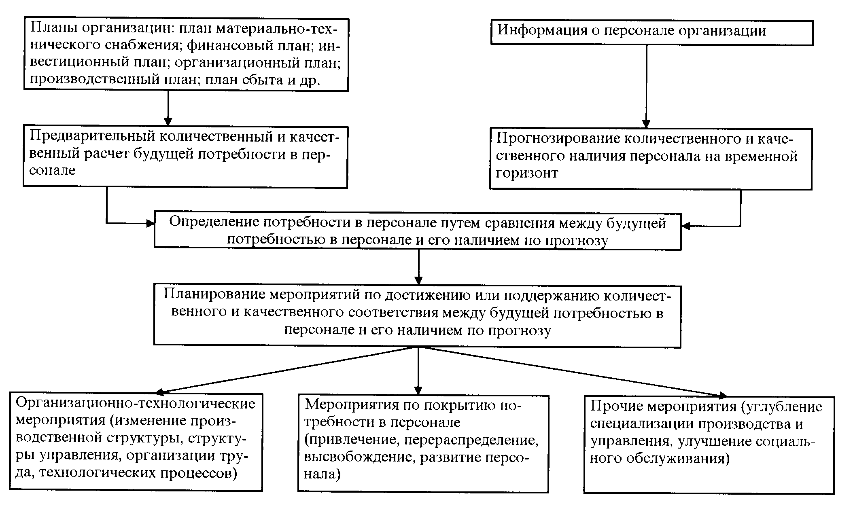

Задачей планирования привлечения персонала является удовлетворение в перспективе потребности в кадрах за счет внутренних и внешних источников *(рис. 7).*

Рис. 7. Источники привлечения персонала

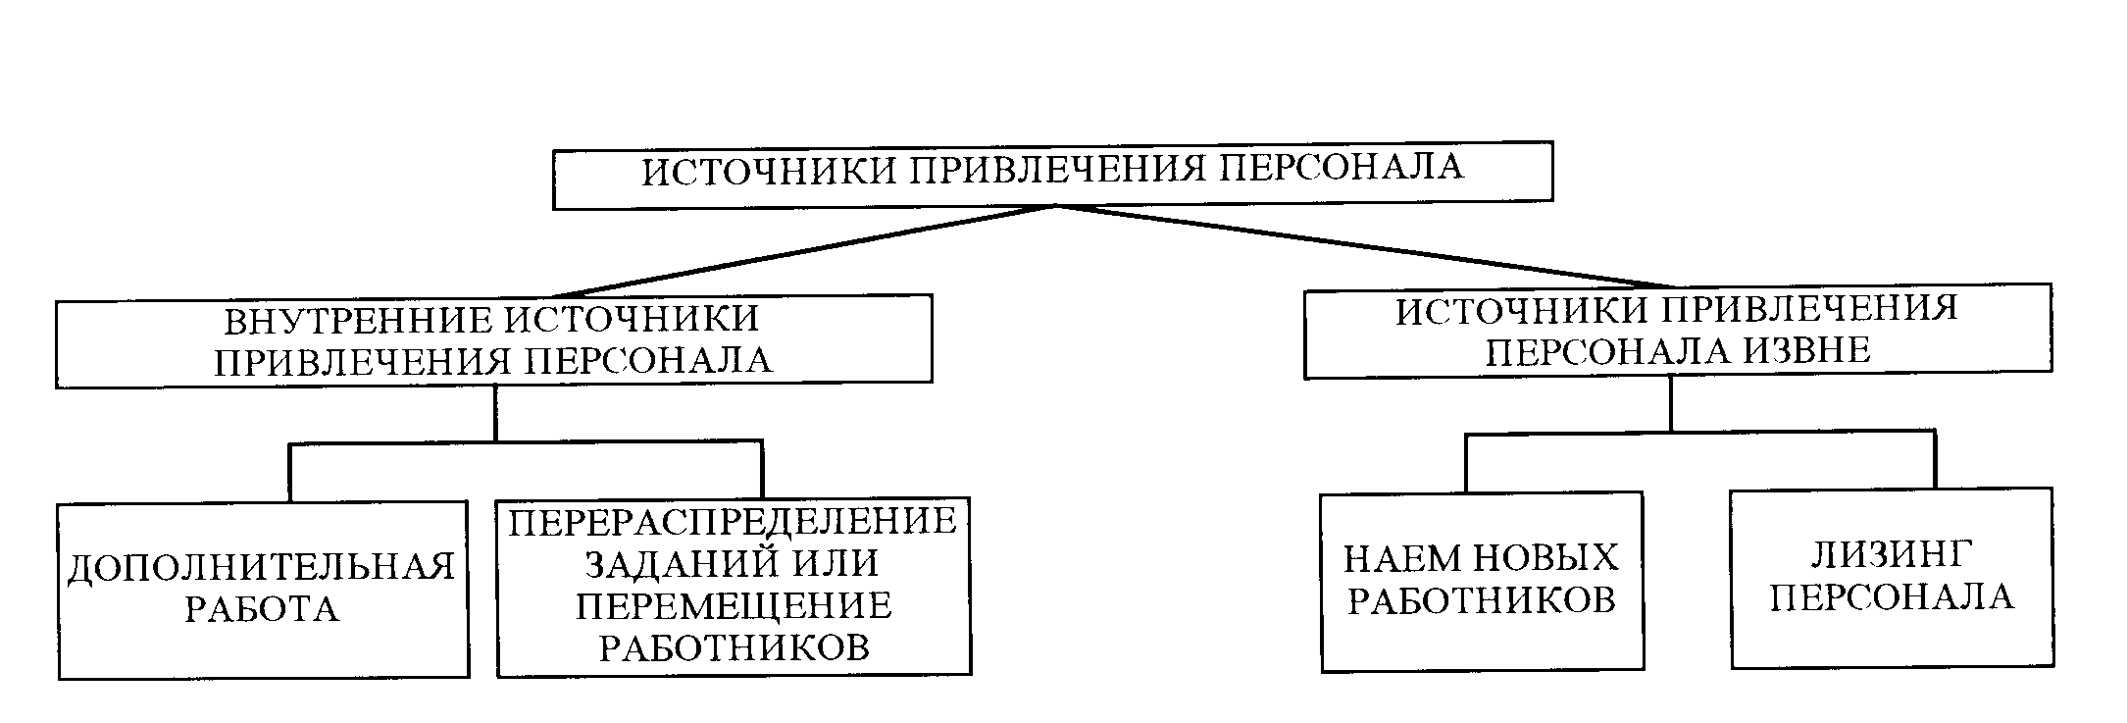

Преимущества и недостатки внутренних и внешних источников привлечения персонала приведены в табл. 3.

Таблица 3.

Преимущества и недостатки внутренних и внешних источников привлечения персонала

|  |  |
| --- | --- |
| Преимущества привлечения | Недостатки привлечения |
| Внутренние источники привлечения персонала | |
| Появление шансов для служебного роста (повышение степени привязанности к организации, улучшение социально-психологического климата на производстве)  Низкие затраты на привлечение кадров  Претендентов на должность хорошо знают в организации  Претендент на должность знает данную организацию  Сохранение уровня оплаты труда, сложившегося в данной организации (претендент со стороны может предъявить более высокие требования в отношении оплаты труда, существующей на рынке труда в данный момент)  Быстрое заполнение освободившейся штатной должности, без длительной адаптации  Освобождение занимаемой должности для роста молодых кадров данной организации  "Прозрачность" кадровой политики  Высокая степень управляемости сложившейся кадровой ситуации  Возможность целенаправленного повышения квалификации персонала  Появление возможности избежать всегда убыточной текучести кадров  Рост производительности труда (если перевод на новую должность совпадает с желанием претендента)  Решается проблема занятости собственных кадров  Повышение мотивации, степени удовлетворенности трудом | Ограниченные возможности для выбора кадров  Возможно появление напряженности или соперничества в коллективе в случае появления нескольких претендентов на должность руководителя  Появление панибратства при решении деловых вопросов, так как только вчера претендент на должность руководителя был наравне с коллегами  Нежелание отказать в чем-нибудь сотруднику, имеющему большой стаж работы в данной организации  Снижение активности рядовых работников, претендующих на должность руководителя, так как автоматически преемником является заместитель руководителя  Количественно перевод на новую должность не удовлетворяет потребность в кадрах  Удовлетворяется потребность только качественная, но через переподготовку или повышение квалификации, что связано с дополнительными затратами |

|  |  |
| --- | --- |
| Внешние источники привлечения кадров | |
| Более широкие возможности выбора  Появление новых импульсов для развития организации  Новый человек, как правило, легко добивается признания  Прием на работу покрывает абсолютную потребность в кадрах | Более высокие затраты на привлечение кадров  Высокий удельный вес работников, принимаемых со стороны, способствует росту текучести кадров  Ухудшается социально- психологический климат в организации  Высокая степень риска при прохождении испытательного срока  Плохое знание организации; Длительный период адаптации  Блокирование возможностей служебного роста для работников организации |

Одной из проблем работы с персоналом в организации при привлечении кадров является управление трудовой адаптацией. В ходе взаимодействия работника и организации происходит их взаимное приспособление, основу которого составляет постепенное вхождение работника в новые профессиональные и социально-экономические условия труда.

Выделяют два направления адаптации:

первичная, т. е. приспособление молодых кадров, не имеющих опыта профессиональной деятельности (как правило, в данном случае речь идет о выпускниках учебных заведений);



вторичная, т. е. приспособление работников, имеющих опыт профессиональной деятельности (как правило, меняющих объект деятельности или профессиональную роль, например, при переходе в ранг руководителя).



В условиях функционирования рынка труда возрастает роль вторичной адаптации. При этом необходимо внимательно изучать опыт зарубежных фирм, которые уделяют повышенное внимание первичной адаптации молодых работников. Данная категория персонала нуждается в особой заботе со стороны администрации организаций.

Планирование высвобождения или сокращения персонала имеет существенное значение в процессе кадрового планирования. Вследствие рационализации производства или управления образуется избыток рабочей силы. Планирование высвобождения персонала позволяет избежать передачи на внешний рынок труда квалифицированных кадров и создания для этого персонала социальных трудностей. Данное направление деятельности по управлению персоналом до последнего времени практически не получило развития в отечественных организациях.

Планирование работы с увольняющимися сотрудниками базируется на классификации видов увольнений. Критерием классификации выступает степень добровольности ухода работника из организации:

по инициативе работника, т. е., по собственному желанию;



по инициативе работодателя или администрации;



в связи с выходом на пенсию.



Ввиду важности такого события как уход из организации главной задачей служб управления персоналом при работе с увольняющимися работниками является максимально возможное смягчение перехода в иную производственную, социальную, личностную ситуацию. В особенности это относится к последним двум видам увольнений.

Увольнение из организации вследствие ухода на пенсию характеризуется рядом особенностей, отличающих его от предыдущих видов увольнений. Во-первых, выход на пенсию может быть заранее предусмотрен и спланирован с достаточной точностью по времени. Во-вторых, это событие связано с существенными изменениями в личной сфере. В-третьих, значительные перемены в образе жизни человека весьма наглядны для его окружения. Наконец, в оценке предстоящего ухода на пенсию человеку свойственна некоторая раздвоенность, определенный разлад с самим собой. Отношение организаций к пожилым сотрудникам (равно как и соответствующая государственная политика) является мерилом уровня культуры управления и цивилизованности экономической системы.

Планирование использования кадров осуществляется посредством разработки плана замещения штатных должностей. Наряду с учетом квалификационных признаков при определении места работы необходимо учитывать психические и физические нагрузки на человека и возможности претендента в этой области. При планировании использования персонала следует предъявить к нему такие требования, чтобы избежать профессиональные заболевания, наступление ранней инвалидности, производственный травматизм. Необходимо обеспечить условия труда, которые являются достойными человека. Особое внимание при планированиии использования кадров следует уделять вопросам занятости молодежи, женщин, пожилых работников, лиц с ограниченными физическими и психическими возможностями. Эти категории работников особенно важно использовать в соответствии с их квалификацией и возможностями. С этой целью необходимо резервировать в организации соответствующие рабочие места.

В организациях существует потребность в обучении, включающем переподготовку и повышение квалификации работников. Планирование обучения персонала охватывает мероприятия по внутриорганизационному, внеорганизационному обучению и самоподготовке.

Планирование обучения персонала позволяет использовать собственные производственные ресурсы работающих без поиска новых высококвалифицированных кадров на внешнем рынке труда. Кроме того такое планирование создает условия для мобильности, мотивации и саморегуляции работника. Оно ускоряет процесс адаптации работника к изменяющимся условиям производства на том же самом рабочем месте.

В практике сложились две формы обучения персонала организации: на рабочем месте и вне его.

Обучение на рабочем месте является более дешевым и оперативным, характеризуется тесной связью с повседневной работой и облегчает вхождение в учебный процесс работников, не привыкших к обучению в аудиториях.

Важнейшими методами обучения на рабочем месте являются: метод усложняющихся заданий, смена рабочего места (ротация), направленное приобретение опыта, производственный инструктаж, использование работников в качестве ассистентов, метод делегирования (передачи) части функций и ответственности.

Обучение вне рабочего места более эффективно, но связано с дополнительными финансовыми затратами и отвлечением работника от его служебных обязанностей. При этом сознательно меняется среда и работник отрывается от повседневной работы.

Важнейшими методами обучения вне рабочего места являются: чтение лекций, проведение деловых игр, разбор конкретных производственных ситуаций, проведение конференций и семинаров, формирование групп по обмену опытом, создание кружков качества.

Расходы на персонал являются основой для разработки производственных и социальных показателей организации. Доля расходов на персонал в себестоимости продукции имеет тенденцию к росту, что обусловлено следующими факторами:

отсутствие прямой зависимости между производительностью труда и затратами на персонал;



внедрение новых технологий, предъявляющее более высокие требования к квалификации персонала, который становится более дорогим;



изменение законодательства в области трудового права, появление новых тарифов, повышение цен на товары первой необходимости (внешние факторы).



При планировании расходов на персонал в первую очередь следует иметь в виду следующие статьи затрат: основная и дополнительная заработная плата, отчисления на социальное страхование, расходы на командировки и служебные разъезды; расходы на подготовку, переподготовку и повышение квалификации кадров; расходы, связанные с доплатами за общественное питание, жилищно-бытовым обслуживанием, культурой и физическим воспитанием, здравоохранением и отдыхом, обеспечением детскими учреждениями, приобретением спецодежды. Следует также планировать расходы на охрану труда и окружающей среды, на создание более благоприятных условий труда (соблюдение требований психофизиологии и эргономики труда, технической эстетики), здорового психологического климата в организации, расходы на создание рабочих мест.

Если текучесть кадров большая, то появляются дополнительные расходы, связанные с поисками новой рабочей силы, ее инструктажем и освоением работ. При высокой текучести кадров растет размер оплат сверхурочных работ, увеличиваются брак и простои, повышается уровень заболеваемости, производственного травматизма, наступает ранняя инвалидность. Все это повышает расходы, связанные с персоналом, приводит к росту себестоимости продукции и снижению ее конкурентоспособности.

По мере развития рыночных отношений появляется необходимость учитывать новые виды затрат, связанных с участием работников в прибылях и капитале организации.

**4. Управление служебно-профессиональным продвижением персонала в организации.**

4.1. Система служебно-профессионального продвижения

Понятие "служебно-профессиональное продвижение" и "карьера" являются близкими, но не одинаковыми. Термин "служебно-профессиональное продвижение" является наиболее привычным для нас, так как термин "карьера" в нашей специальной литературе и на практике фактически не использовался.

*Под служебно-профессиональным продвижением понимается предлагаемая организацией последовательность, различных ступеней (должности, рабочих мест, положений в коллективе), которые сотрудник потенциально может пройти.*

Под карьерой же понимается фактическая последовательность занимаемых ступеней (должностей, рабочих мест, положений в коллективе).

Совпадение намеченного пути служебно-профессионального продвижения и фактической карьеры на практике происходит довольно редко и является скорее исключением, чем правилом.

Рассмотрим систему служебно-профессионального продвижения на примере линейных руководителей организации, сложившуюся в нашей стране. Система предусматривает пять основных этапов подготовки линейных руководителей *(рис. 8).*

Рис. 8. Этапы системы служебно-профессионального продвижения линейных руководителей в организации

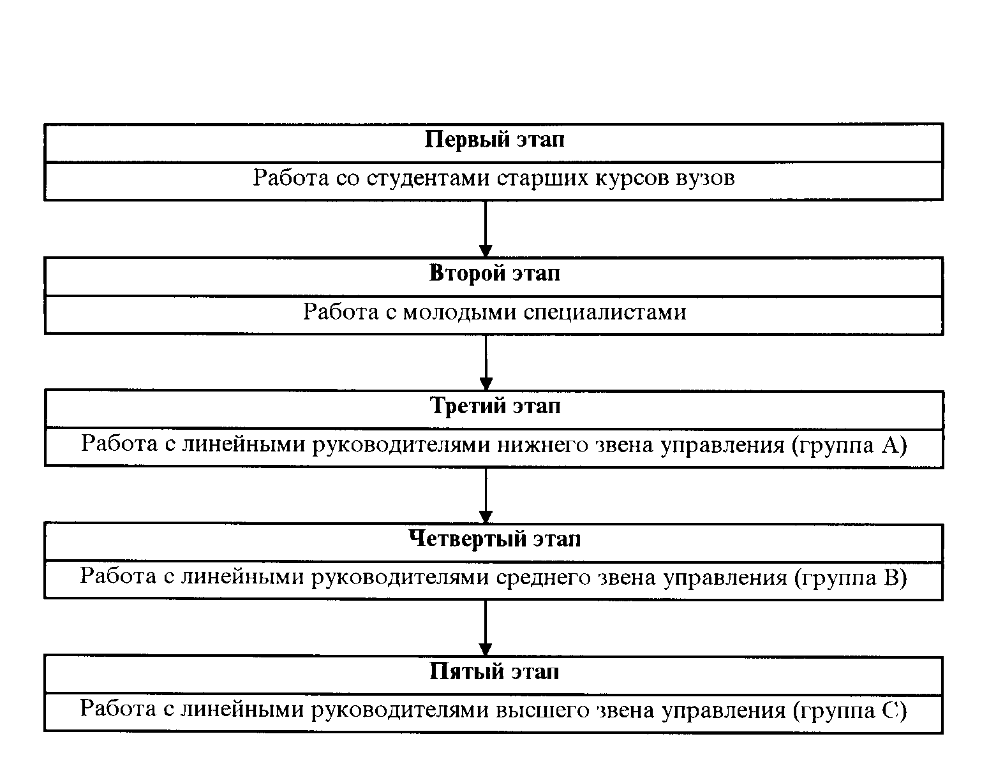

Первый этап - работа со студентами старших курсов базовых институтов или направленных на практику из других вузов. Специалисты подразделений управления персоналом совместно с руководителями соответствующих подразделений, где проходят практику студенты, проводят подбор студентов, наиболее способных, склонных к руководящей работе, и подготовку их к конкретной деятельности в подразделениях организации. Студентам, успешно прошедшим подготовку и практику, выдается характеристика-рекомендация для направления на работу в соответствующие подразделения данной организации. Молодые специалисты, не проходившие практику в данной организации, при приеме на работу тестируются и им оказывается консультационная помощь.

Второй этап - работа с молодыми специалистами, принятыми в организацию. Молодым специалистам назначается испытательный срок (от одного до двух лет), в течение которого они обязаны пройти курс начального обучения (подробное знакомство с организацией). Кроме обучения для молодых специалистов предусматривается стажировка в подразделениях организации в течение года.

На основе анализа работы молодых специалистов за год, участия их в проводимых мероприятиях, характеристик, данных руководителем стажировки, подводятся итоги стажировки и делается первый отбор специалистов для зачисления в резерв выдвижения на руководящие должности. Вся информация об участии специалиста в системе служебно-профессионального продвижения фиксируется в его личном деле и заносится в информационную базу данных о кадрах организации.

Третий этап - работа с линейными руководителями низшего звена управления. На этом этапе к отобранным линейным руководителям низшего звена (мастера, начальники участков) присоединяется также часть работников, окончивших вечерние и заочные вузы, успешно работающих в своих коллективах и прошедших тестирование. В течение всего периода (2-3 года) с данной группой проводится конкретная целенаправленная работа. Они замещают отсутствующих руководителей, являются их дублерами, обучаются на курсах повышения квалификации. После завершения этапа подготовки на основании анализа производственной деятельности каждого конкретного руководителя проводится вторичный отбор и тестирование. Успешно прошедшие второй отбор руководители предлагаются для выдвижения на вакантные должности начальников цехов, их заместителей, предварительно пройдя стажировку на этих должностях, или зачисляются в резерв и при появлении вакансий назначаются на должности. Остальные работники, прошедшие подготовку, продолжают работать на своих должностях; возможны их горизонтальные перемещения.

Четвертый этап - работа с линейными руководителями среднего звена управления. На данном этапе к уже сформировавшейся группе молодых руководителей присоединяются действующие перспективные начальники цехов и их заместители. Работа строится по индивидуальным планам. За каждым, назначенным на должность руководителя среднего звена, закрепляется наставник - руководитель высшего звена для индивидуальной работы с ним. Руководитель-наставник совместно со специалистами подразделений управления персоналом на основании проведенного анализа личных качеств и профессиональных знаний, навыков претендента составляют для него индивидуальный план подготовки. Как правило, это программы обучения по основам коммерческой деятельности, деловым взаимоотношениям, передовым методам управленческого труда, экономики и юриспруденции. На этом этапе подготовки предусматривается стажировка линейных руководителей среднего звена управления в передовых организациях с подготовкой программ мероприятий по улучшению деятельности организации (подразделения). Ежегодно проводится тестирование руководителя среднего звена, которое выявляет его профессиональные навыки, умение управлять коллективом, профессионально решать сложные производственные задачи. На основании анализа результатов тестирования конкретного руководителя выносятся предложения о дальнейшем продвижении по службе.

Пятый этап - работа с линейными руководителями высшего звена управления. Назначение руководителей на высшие посты - это сложный процесс. Одну из главных трудностей составляет выбор кандидата, удовлетворяющего многим требованиям. Руководитель высшего звена управления обязан хорошо знать отрасль, а также организацию. Он должен иметь опыт работы в основных функциональных подсистемах, чтобы ориентироваться в производственных, финансовых, кадровых вопросах и квалифицированно действовать в экстремальных социально-экономических и политических ситуациях. Ротация, т. е. перемещение из одного подразделения организации в другое, должна начинаться заблаговременно, когда руководители находятся на должностях низового и среднего звена управления. Отбор на выдвижение и замещение вакантных должностей высшего звена должен осуществляться на конкурентной основе. Его должна осуществлять специальная комиссия, состоящая из руководителей высшего звена (директоров производств, филиалов, главных специалистов и т. п.) с участием специалистов соответствующих подразделений управления персоналом и привлечении при необходимости независимых экспертов.

Рис. 9. Логическая схема процесса управления служебно-профессиональным продвижением  
линейных руководителей в организации

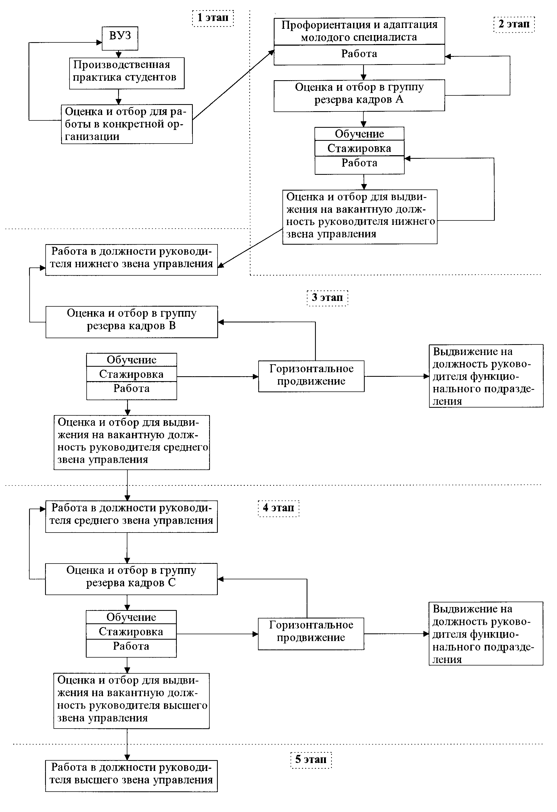

В качестве примера на *рис. 9* приведена логическая схема процесса управления служебно-профессиональным продвижением линейных руководителей в одной из машиностроительных акционерных организаций. При оценке и отборе кандидатов для выдвижения на вакантную должность руководителя используются специальные методики, которые учитывают систему деловых и личностных характеристик, охватывающих следующие группы качеств:

*Общественно-гражданская зрелость.* Сюда относятся: способность подчинять личные интересы общественным; умение прислушиваться к критике, быть самокритичным; активное участие в общественной деятельности; высокий уровень политической грамотности.

*Отношение к труду.* Эта группа охватывает следующие качества: чувство личной ответственности за порученное дело; чуткое и внимательное отношение к людям; трудолюбие; личная дисциплинированность и требовательность к соблюдению дисциплины другими; уровень эстетики работы.

*Уровень знаний.* Данная группа включает такие качества, как наличие квалификации, соответствующей занимаемой должности; знание объективных основ управления производством; знание передовых методов руководства; знание возможностей современной техники управления и умение использовать ее в своем труде; общая эрудиция.

*Организаторские способности.* Сюда относятся: умение организовать систему управления и свой труд; умение работать с подчиненными и с руководителями разных организаций; владение передовыми методами руководства; умение коротко и ясно формулировать цели, излагать мысли в деловых письмах, приказах, распоряжениях, поручениях, заданиях; умение создавать сплоченный коллектив; умение проводить деловые совещания; способность к самооценке своих возможностей и своего труда, а также других; умение подобрать, расставить и закрепить кадры.

*Способность к руководству системой управления.* Эта группа представлена следующими качествами: умение своевременно принимать решения; способность обеспечить контроль их исполнения; умение быстро ориентироваться в сложной обстановке и разрешать конфликтные ситуации; способность к соблюдению психогигиены, умение владеть собой; уверенность в себе.

*Способность поддерживать передовое.* В эту группу входят: умение увидеть новое; распознать и поддержать новаторов, энтузиастов и рационализаторов; умение распознать и нейтрализовать скептиков, консерваторов, ретроградов и авантюристов; инициативность; смелость и решительность в поддержании и внедрении нововведений; мужество и способность идти на обоснованный риск.

*Морально-этические черты характера.* К этой группе относятся: честность, добросовестность, порядочность, принципиальность; уравновешенность, выдержанность, вежливость; настойчивость; общительность, обаятельность; скромность; простота. А также хорошее здоровье, стаж работы на данном предприятии (в том числе в руководящей должности); опрятность и аккуратность внешнего вида.

В ряде развитых зарубежных стран имеется интересный опыт управления служебно-профессиональным продвижением управленческих работников, который успешно используется в наших организациях.

На *рис. 10* изображена типовая схема служебно-профессионального продвижения в одной японской компании. В нее входят испытательный срок (1-3 года), в течение которого сотрудник, пришедший после окончания вуза, сдает дополнительный экзамен, чтобы можно было определить реальную ценность вузовского диплома. Далее работник проходит курс ориентации в делах компании (от 2 недель до 6 месяцев). Проводится и ряд проверок, в том числе на лояльность.

Рис. 10. Схема служебно-профессионального продвижения работника управления  
(японская модель)

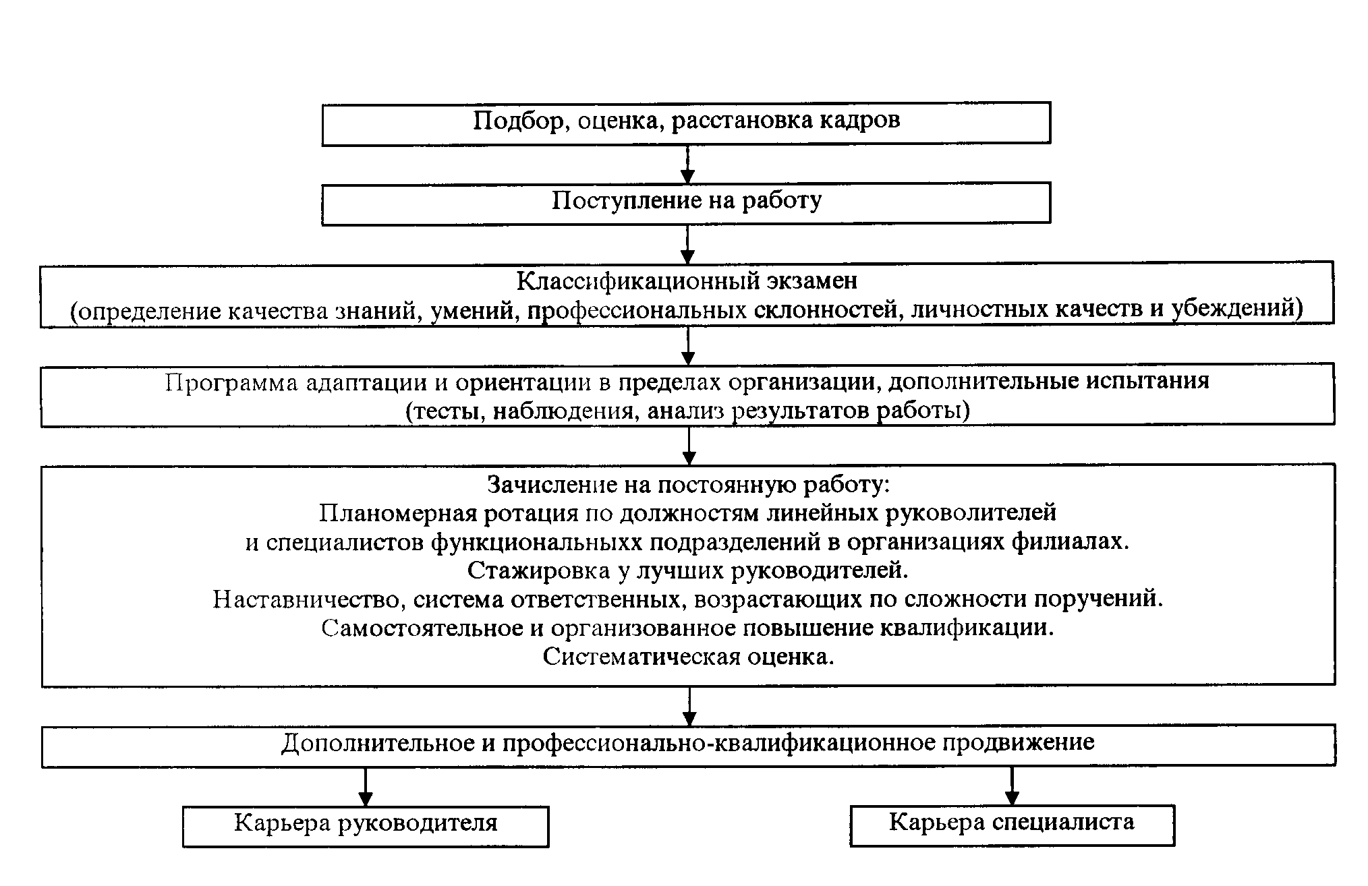

После испытательного срока сотрудника зачисляют на постоянную работу, и в течение 8-10 лет осуществляется планомерная ротация с должности на должность, из отдела в отдел, стажировка и заграничные командировки. Действует также система ответственных поручений, все более усложняющихся со временем.

К 36 годам работник уже хорошо известен компании, и она может решать его дальнейшую судьбу: направить его либо по системе движения руководящих кадров, либо по карьере специалиста.

Поскольку при системе планомерной ротации работник знает, что он через определенное время будет продвинут и поэтому нужно подобрать себе замену, более динамично осуществляется обновление руководителей, движение резерва кадров на выдвижение. Ведь сейчас многие руководители, опасаясь подсиживания, подбирают себе заместителей по принципу "чем хуже, тем лучше".

4.2. Работа с кадровым резервом

Планирование кадрового резерва имеет целью спрогнозировать персональные продвижения, их последовательность и сопутствующие им мероприятия. Оно требует проработки всей цепочки продвижений, перемещений, увольнений конкретных сотрудников.

Планы кадрового резерва могут составляться в виде схем замещения, которые имеют разнообразные формы в зависимости от особенностей и традиций различных организаций. Можно сказать, что схемы замещения представляют собой вариант схемы развития организационной структуры, ориентированной на конкретные личности с различными приоритетами. В основе индивидуально ориентированных схем замещения лежат типовые схемы замещения. Они разрабатываются службами управления персоналом под организационную структуру и представляют собой вариант концептуальной модели ротации рабочих мест.

Работа с кадровым резервом в отечественных организациях имеет богатый опыт. Рассмотрим, как она проводится в организациях России.

Основными этапами процесса формирования резерва кадров являются:

составление прогноза предполагаемых изменений в составе руководящих кадров;



предварительный набор кандидатов в резерв;



получение информации о деловых, профессиональных и личностных качествах кандидатов;



формирование состава резерва кадров.



Основными критериями при подборе кандидатов в резерв являются:

соответствующий уровень образования и профессиональной подготовки;



опыт практической работы с людьми;



организаторские способности;



личностные качества;



состояние здоровья, возраст.



Источниками формирования резерва кадров являются:

квалифицированные специалисты;



заместители руководителей подразделений;



руководители низшего уровня;



дипломированные специалисты, занятые на производстве в качестве рабочих.



В организациях сложился определенный порядок отбора и зачисления в группу резерва кадров:

Отбор кандидатов должен проводиться на конкурентной основе среди специалистов в возрасте до 35 лет, положительно зарекомендовавших себя на практической работе и имеющих высшее образование.

Решение о включении работников в группы резерва принимает специальная комиссия и утверждается приказом по организации.

Для каждого работника (стажера) утверждаются руководитель стажировки (основной) и руководитель каждого этапа стажировки, которые составляют индивидуальный план стажировки на каждом этапе.

Руководители стажеров, включенных в группу резерва кадров, получают материальное вознаграждение за успешное прохождение стажером этапов системы служебно-профессионального продвижения.

Стажеру устанавливается должностной оклад, соответствующий занимаемой им новой должности, но выше предыдущего оклада, причем на него распространяются все виды материального поощрения, предусмотренные для данной должности.

Обязанности стажера и руководителя стажировки приводятся в табл. *5.*

Таблица 5. Обязанности стажера и руководителя стажировки

|  |  |
| --- | --- |
| Обязанности стажера | Обязанности руководителя стажировки |
| Положительно и в срок выполнять индивидуальный план стажировки;  на каждом этапе подготовки изучать и применять должностные инструкции заменяемого им руководителя и нести полную ответственность за свой участок работы;  выполнять замечания руководителей стажировки, руководствоваться их замечаниями и предложениями;  вести работу по выявлению и использованию резервов производства, внедрению рационализаторских предложений, экономии материальных ресурсов;  своевременно и качественно пройти запланированное теоретическое обучение;  составлять отчет о проделанной работе после прохождения каждого этапа подготовки и предложения по совершенствованию организации производства и управления;  соблюдать лично и обеспечить выполнение подчиненными правил внутреннего трудового распорядка, техники безопасности, трудовой и производственной дисциплины. | Знакомить стажера с новыми должностными обязанностями, положением о подразделении;  разрабатывать совместно со стажером индивидуальный план-задание на весь этап стажировки и содействовать его исполнению;  выдавать стажеру конкретные производственные задания для решения проблемных вопросов с определенным сроком их выполнения и предполагаемым конечным итогом;  способствовать формированию у стажера необходимого стиля и метода успешного руководства;  изучать профессиональные и личные качества стажера, его способности поддерживать деловые взаимоотношения с коллективом и руководителями различных уровней;  подготавливать заключение о работе стажера с предложениями по его дальнейшему использованию и представлять в соответствующее подразделение управления персоналом. |

**5. Шесть эффективных методов управления персоналом: что работает в России.**

Какая модель управления персоналом наиболее эффективна для российских компаний?

Какое практическое значение для российских фирм имеет изучение их конкурентов?

Крупные исследования практики управления персоналом в России редки, а потому распространение информации о них широко востребовано на рынке. Автор предлагает краткую информацию о российской части исследования влияния HR-ме-тодов на результаты деятельности фирм, которое провела Стокгольмская школа экономики в четырех странах: России, США, Китае и Финляндии.

В гипотезу исследования включили предположение о воздействии таких проверенных на Западе универсальных методов управления персоналом, как высокие зарплаты, переменные выплаты, наделение сотрудников правами собственности, карьерное продвижение сотрудников, обучение персонала, оценка деятельности и другие. При проведении исследования рассматривалась практика использования каждого из перечисленных методов на примере сотни компаний, анализировалась их эффективность. Инструментом исследования выступила анкета, структура которой представлена в статье и на вопросы которой предлагалось ответить руководителям и ряду сотрудников компаний.

Важно было собрать максимальное количество комплексной информации об управлении в каждой конкретной компании, вывести тенденции, характерные для российского рынка, одним словом, провести бенчмаркинг с тем, чтобы иметь возможность предоставить эту информацию службам персонала компаний.

Исследование показало, что для воздействия на способности сотрудников, их мотивации и улучшения результатов работы в России наиболее действенны такие методы, как обучение и развитие навыков, а также оценка результатов деятельности и способностей.

Для мотивации сотрудников применяются: карьерное продвижение персонала внутри фирмы, вознаграждение, коммуникации.

Практическое значение исследования для российских компаний заключается в возможности использовать его результаты в двух направлениях: при обосновании практических рекомендаций службам персонала исследуемых компаний, а так-же при проведении консультационных проектов в сфере управления человеческими ресурсами в дальнейшем.

Стокгольмская школа экономики при финансовой поддержке Шведского научно-исследовательского совета провела исследование влияния использования практических методов управления человеческими ресурсами в российских компаниях на результаты их деятельности. Проведенное исследование является частью международного проекта, проводимого одновременно в США, Китае, Финляндии и России.

Здесь представлена российская часть исследования, которая основывалась на анализе работы 101 фирмы. Эмпирическое изучение проводилось при помощи относительно нового, но динамично развивающегося многомерного метода структурного анализа, который обычно показывает хорошие результаты в условиях, когда объем выборки невелик и невозможно сделать априорные предложения о законе распределения имеющихся величин.

**6. Методы управления человеческими ресурсами**

Теория и практика управления человеческими ресурсами успешных зарубежных и российских компаний позволяет говорить о наиболее важных методах управления из их арсенала. Рассмотрим эти методы подробно.

Обычно высокие зарплаты привлекают большее количество соискателей, что позволяет организации быть более избирательной, отдавая предпочтение тем кандидатам, которые в большей степени склонны к обучению. Кроме того, если зарплаты выше тех, что диктует рынок, то сотрудники могут воспринимать дополнительный доход как подарок от фирмы, что обычно мотивирует их на достижение самых высоких результатов работы.

Существует мнение, что непременным условием достижения конкурентного успеха являются низкие издержки на рабочую силу. Однако на практике это вовсе не так, поскольку для большинства компаний затраты на рабочую силу составляют лишь небольшую долю общих издержек. К тому же даже если они высоки, то часто компенсируются повышением уровня общей производительности.

В большинстве случаев менеджеры склонны переоценивать мотивирующее значение денег, пытаясь с их помощью решить большинство организационных проблем. Наделение сотрудников правами собственности имеет два главных преимущества. Во-первых, сотрудники, которые становятся совладельцами компании, нейтрализуют классический конфликт между трудом и капиталом в той степени, в которой они сами представляют интересы и капитала, и труда. Во-вторых, процедура наделения сотрудников правами собственности передает акции компании в руки сотрудников компании, которые искренне склонны тревожиться о долгосрочных планах компании, о ее стратегии, инвестиционной политике и в меньшей степени расположены поддерживать различные финансовые маневры. Если работники способствовали достижению повышенных результатов деятельности фирмы, то они вправе желать разделить материальные выгоды от этих результатов. Общественное признание заслуг, гарантии долгосрочной занятости и справедливое разрешение конфликтов способны мотивировать сотрудников не меньше, чем деньги.

Рассмотрим пограничный случай: если вся прибыль от усилий трудового коллектива попадает к топ-менеджерам или к владельцам бизнеса, то со временем несправедливость ситуации станет очевидна и начнет серьезно демотивировать сотрудников. Многие организации используют переменные стимулирующие выплаты, оставляя некоторую часть зарплаты переменной - делая ее зависящей от выпуска, качества, инноваций и кооперации. Такая широкая оценка результатов смягчает многочисленные негативные последствия использования упрощенных систем материального стимулирования.

Разумеется, если мы верим в необходимость абсолютной власти рынка, в то, что именно рынок должен приучать капитал к дисциплине, то наделение сотрудников собственностью понижает значимость рыночного механизма, а следовательно, и эффективность рынка. Однако существующая практика свидетельствует о том, что выгоды перевешивают недостатки.

Конечный эффект наделения сотрудников собственностью в значительной степени зависит от того, как именно эта процедура будет применена в каждой конкретной компании. Опыт показывает, что наделение сотрудников правами собственности положительно влияет на результаты работы фирмы.

Обычно руководство компании очень осторожно делится информацией с основной массой сотрудников, объясняя это тем, что информация может просочиться к конкурентам. Но если признать, что люди должны стать источником конкурентного преимущества, то они просто обязаны получать информацию, необходимую для выполнения того, что от них требуется. Таким образом, разделение информации также может быть эффективным инструментом управления персоналом.

Карьерное продвижение сотрудников внутри фирмы. Данный метод является ценным дополнением ко многим другим методам управления. Наличие возможностей карьерного роста крепко связывает работника и работодателя. Способствует децентрализации управления и делегированию полномочий, поскольку развивает атмосферу доверия между иерархическими уровнями организации. Кроме того, сотрудники, занявшие управленческие позиции, очень хорошо знают бизнес изнутри: технологию и процессы, которыми они управляют.

Возможность карьерного роста внутри организации является важным стимулом для хорошего исполнения работы. И хотя такое карьерное продвижение связано с монетарными стимулами (обычно влечет за собой увеличение размера зарплаты), оно также имеет и немонетарный компонент - рост должностного статуса, уверенность в собственной востребованности на рынке труда и чувство самореализованности.

Самым важным преимуществом продвижения является то, что оно формирует у сотрудников организации ощущение справедливости и объективности.

Неотъемлемой частью любой современной системы управления является обучение сотрудников и развитие их навыков. Неудивительно, что в таких условиях эффект обучения не так очевиден, хотя после его прохождения сотрудники возвращаются на рабочие места не только с новыми навыками, но и настроенные на достижение прекрасных трудовых результатов. Любое обучение дает положительные результаты только тогда, когда у сотрудника появится возможность применить полученные знания в работе. Распространенная ошибка большинства организаций заключается в том, что они постоянно способствуют развитию навыков и менеджеров, и их подчиненных, но не изменяют структуру работы, таким образом не позволяют людям делать что-то новое.

Оценка результатов деятельности и способностей позволяет судить о том, насколько успешно организация достигает намеченных целей. Во-вторых, большинство сотрудников при аттестации их работы будет стараться продемонстрировать свои наилучшие качества, даже если это не повлечет за собой конкретных результатов немедленно. Они заинтересованы в развитии своих навыков в интересах организации, когда знают, что организацию это действительно интересует.

Перечисленные практики управления интернациональны. Они успешно используются компаниями во всем мире в отличие от методов, которые могут быть применены лишь в отдельных географических условиях, т. е. методов, относящихся, например, к американской или японской моделям управления.

Однако этот перечень не исчерпывающий. Управление человеческими ресурсами является сложным социальным процессом, и рассмотрение его в свете отдельных компонентов - перечисленных выше практик - лишь способ в первом приближении получить некоторую характеристику процесса управления персоналом. Тем не менее, можно предположить, что названные основные методы присутствуют и в эффективных системах управления человеческими ресурсами в России.

**7. Исследование эффективности практических методов управления человеческими ресурсами в российских компаниях.**

После того как были выделены основные методы управления персоналом, характерные для компаний в нескольких странах мира, предстояло проверить эффективность использования основных методов управления человеческими ресурсами в российских условиях.

На основе опыта, полученного в рамках предыдущих исследований, в Стокгольмской школе экономики в Санкт-Петербурге была разработана анкета, содержащая более 100 вопросов.

Их можно условно разделить на четыре блока:

общая информация о компании - ее возраст, количество сотрудников, сфера деятельности, количество сотрудников в отделе по управлению человеческими ресурсами;

информация о системе управления человеческими ресурсами компании (наличие стратегии карьерного повышения сотрудников внутри компании, программы развития навыков сотрудников, системы вознаграждения разных категорий сотрудников в компании и пр.);

нефинансовые показатели результатов деятельности фирмы (уровень мотивации сотрудников, текучесть кадров, средний уровень компетенции отдельных групп);

финансовые показатели результатов деятельности фирмы.

Компаниям, прошедшим отбор согласно критериям возраста (продолжительность работы не менее 3 лет) и размера (количество сотрудников должно превышать 15 человек), в 2001 г. были высланы анкеты. В итоговой выборке - 101 российская фирма. Доля ответивших на анкету составила 28%, что является неплохим показателем для российских условий. Средняя продолжительность работы фирмы составила 8 лет.

Анкеты заполнялись руководителями отделов по управлению человеческими ресурсами или руководителями компании в случае, если в компании не было руководителя отдела по управлению человеческими ресурсами.

Помимо анкетирования в отдельных компаниях проведены глубинные интервью с несколькими руководителями и cотрудниками.

Конечной целью проекта была эмпирическая проверка взаимоотношений, представленных на рисунке.

Эмпирический анализ проблем управления человеческими ресурсами всегда сопряжен с двумя техническими сложностями. Во-первых, такое исследование должно быть в достаточной степени комплексным, т. е. охватывать всю область управления человеческими ресурсами. К примеру, коэффициент корреляции между уровнем зарплаты сотрудников и производительностью фирмы не слишком интересен, поскольку не учитывает прочих критически важных показателей, которые влияют на соотношение зарплата - производительность. Таким образом, в ходе исследования необходимо не только правильно выбрать и точно измерить все факторы, оказывающие влияние на результаты работы компании, но и учесть сложную структуру взаимных отношений между ними.

Во-вторых, методы управления человеческими ресурсами едва ли могут быть непосредственно измерены при помощи количественных показателей. На практике для выявления даже относительных величин, характеризующих интенсивность таких социально сложных переменных, используют взвешенные суммы некоторых более простых характеристик. При этом перед исследователем возникает необходимость обоснования правильности выбора таких весов. Например, такой сложный для измерения показатель, как социальный статус сотрудника, может быть оценен как взвешенная сумма нескольких более количественных величин: уровень общих доходов, расположение места жительства, уровень образования.

Как показали результаты проверки гипотез исследования, использование методов управления человеческими ресурсами положительно влияет на уровень мотивации и способностей сотрудников компании. В свою очередь, уровень мотивации и способностей сотрудников положительно влияет на результаты деятельности компании.

Исследование выявило синергический эффект между мотивацией и способностями сотрудников: эффект от их одновременного воздействия превышает сумму отдельных эффектов на результаты деятельности компании, что действительно очень важно для практики - даже профессионал самого высокого уровня не продемонстрирует хороших результатов в работе, если он не будет к ней мотивирован. С другой стороны, даже при наличии высокой мотивации сотрудник не сможет добиться высоких показателей в работе, если он не обладает Рис. Концептуальная модель влияния методов управления человеческими ресурсами на результаты деятельности фирмнеобходимыми для данной работы компетенциями.

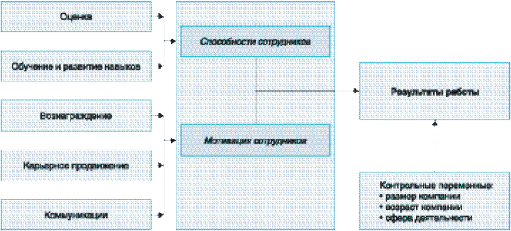

Полученные результаты представляют научный интерес, поскольку впервые проверено эмпирически влияние методов управления человеческими ресурсами на деятельность фирм на основе российских данных. Результаты исследования убедительно продемонстрировали существование положительных взаимоотношений между методами управления человеческими ресурсами и результатами деятельности российских фирм.

Эти результаты в значительной степени согласуются с данными, полученными ведущими в этой области исследователями в работах, проведенных в других географических контекстах. В то же время они позволили выявить специфические особенности, проявляющиеся именно в российских условиях.

Например, высокая гетерогенность рынка труда в России по сравнению с другими странами повышает актуальность работы над процедурой отбора сотрудников при найме на работу. Кроме того, обычно российские сотрудники имеют высокий уровень образования, однако не в той области, в которой они работают, что делает программы по обучению и развитию специфических навыков наиболее эффективными.

Практическое значение исследования заключается в возможности использования результатов для российских фирм при проведении консультационных проектов в сфере управления человеческими ресурсами. Технология сопоставительного анализа конкурентов, нацеленная на поиск наилучшего опыта (или, одним словом, бенчмаркинг), делает полученные результаты необходимым инструментом в условиях конкуренции.

**Используемая литература.**

1 Егоршин А. П. Управление персоналом: Учебник (Гриф МО РФ). - М.: НИМБ, 2007. - 1100 с.

2 Кибанов В.Я. Основы управления персоналом: Учебник (ГРИФ). - 2-е изд., перераб. и доп. - М.: ИНФРА-М, 2007. - 447 с.

3 Лукичева Л.И. Управление персоналом: Учеб. пособие (ГРИФ). - 3-е изд., стер. - М.: Изд-во «Омега-Л», 2007. - 264 с.

4 Попов С. Г. Управление персоналом: Учеб. пособие (ГРИФ). - 2-е изд., перераб. и доп. - М.: Ось-89, 2007. - 144 с.

5 Трудовой кодекс Российской Федерации. Раздел 1 - М.: РИОР, 2007. - 700 с.

6 Теория управления: Учебник / Под ред. Ю.В. Васильева, Н.В. Парахиной, Л.И.Ушвицкого. 2-е изд., доп. - М.: Финансы и статистика, 2006 г